Introducción

A modo de cierre de una etapa en el arduo trayecto de la formación profesional, se lleva a cabo el presente trabajo, en el cual, se busca realizar una integración de los conceptos y conocimientos adquiridos durante los años de cursado de la carrera.

El proyecto se centra en desarrollar un sistema de información que proporcione apoyo al servicio de remises brindado por una empresa. El objetivo perseguido es, construir un sistema que sirva como herramienta durante las actividades diarias de una remiseria, logrando así, un incremento en la calidad y eficiencia del servicio.

Las actividades que se llevarán a cabo a continuación incluyen desde el análisis de la problemática que se desea abordar, la solución propuesta por el equipo de trabajo, el proceso de realización de esa propuesta, hasta la obtención de un sistema informático listo para ser utilizado por una empresa en sus actividades.

A continuación, se presenta una visión superficial de la estructura del trabajo.

Capítulo uno. Generalidades. Se describe el problema identificado con la solución propuesta, el marco teórico sobre el cual se desarrolla el sistema y la metodología utilizada durante el proyecto.

Capítulo dos. Gestión de proyecto. Se presentan las actividades realizadas y la documentación creada durante toda la elaboración del sistema. Detalla el proceso llevado a cabo para controlar y guiar el desarrollo.

Capítulo tres. Análisis. Se realiza un estudio del negocio, identificando las funcionalidades que necesitarán ser implementadas en el sistema.

Capítulo cuatro. Diseño. Se crea la estructura del sistema, detallando los componentes y diagramas que conforman el diseño de toda la aplicación.

Capítulo cinco. Construcción. Se presentan las actividades que se llevan a cabo para la implementación y prueba del sistema.

Capítulo seis. Cierre de proyecto. Se concluye la realización del producto software, desarrollando las actividades correspondientes a la transición del proyecto, donde se obtiene el sistema listo para ser utilizado en una empresa.

Capítulo siete. Conclusión. Se exponen las conclusiones y lecciones aprendidas durante la realización de todo el proyecto.

Capítulo I
Generalidades

1. El problema

Actualmente, muchas empresas de remises desarrollan sus actividades de la manera tradicional. Esto es, cada móvil cuenta con una radio con la cual se puede comunicar con la central. A medida que las personas llaman por teléfono pidiendo un remis, el operador de la central comienza a comunicarse con los choferes con el objetivo de encontrar el móvil desocupado más próximo a la dirección del cliente.

Esta forma de trabajar, si bien da resultado, no es la manera más eficiente de hacerlo ya que presenta una serie de problemas:
- Hay una demora por parte del operador en la búsqueda de un móvil disponible cerca de la dirección del pasaje. Esta demora influye en el tiempo de respuesta y en la calidad del servicio.
- No existe una asignación de pasajes equitativa entre los choferes.
- Cada móvil debe escuchar constantemente la radio. Esto le causa al chofer un desvío de atención de su verdadera tarea y fatiga al finalizar la jornada.
- Debido a la falta de información que se tiene de la ubicación de los móviles en tiempo real, es muy difícil para el operador estimar el tiempo en que el remis llegará a la dirección del cliente que hizo el pedido. Esta falta de estimación (o estimación basada solo en la experiencia) le resta valor al servicio brindado por la empresa.
- Imposibilidad de brindar al cliente una mejor forma de acceder al servicio ya que la empresa está ligada al funcionamiento tradicional de este rubro.
En resumen, el principal problema radica en la falta de eficiencia del procedimiento utilizado por muchas empresas para brindar su servicio.

2. La propuesta

La propuesta planteada es desarrollar e implementar un sistema que le permita a una remiseria conocer la ubicación en tiempo real de todos sus remises y asigne pasajes automáticamente en base a la cercanía del remis a la dirección del pedido.

El argumento que justifica esta propuesta es la necesidad de una asignación de pasajes más rápida y distribuida equitativamente entre todos los móviles. Con este sistema, no hará falta que cada vez que un cliente pida un pasaje, el operador pregunte uno por uno a los choferes quien está disponible, sino que se pasa el pedido directamente al chofer más cercano de la dirección de destino y, en caso de estar ocupado o no aceptar el pasaje, se pasa al próximo chofer más cercano y así sucesivamente.

Con la implementación de un sistema de estas características, se espera un aumento en la eficiencia del proceso. A medida que se incrementa la cantidad de vehículos que una remiseria tiene que administrar, los métodos clásicos de asignación comienzan a limitar la calidad del servicio. Es en este marco donde, la informatización de determinados procesos, permite hacer frente a una mayor demanda sin disminuir la calidad del servicio proporcionado.
Por último, el sistema contará con una aplicación que los usuarios podrán descargarse de forma gratuita en sus Smartphones. Esta aplicación les permitirá hacer pedidos de remises automáticamente sin la necesidad de llamar por teléfono.

La siguiente imagen ilustra los componentes básicos del sistema propuesto:

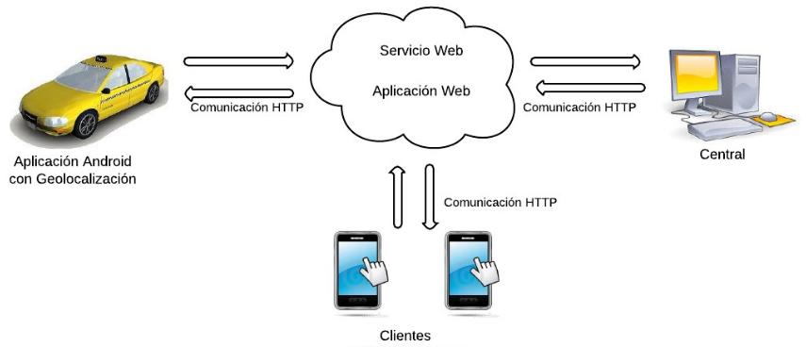
Figura 1: Componentes básicos del sistema propuesto.

Cabe destacar que en la actualizad existen diversas herramientas de gestión de remises y asignación de pasajes, cada una con diferentes complejidades y costos. La mayoría de estos sistemas están orientado a medianas y grandes ciudades. El objetivo del sistema desarrollado durante este trabajo es orientarlo a pequeñas ciudades, donde la demanda de sistemas informáticos para remiserias todavía no está completamente desarrollada.

3. Alcance

El presente proyecto abarca desde la concepción de la idea hasta la implementación del sistema. El objetivo es tener un producto genérico terminado, disponible para ser instalado en cualquier remiseria y con la documentación correspondiente. Cabe aclarar que el alcance del proyecto no incluirá el despliegue del sistema en un ambiente de trabajo real, más específicamente en una remiseria. Sin embargo, se pretende construir un sistema que sea fácilmente adaptable a cualquier empresa.

3.1. Entregables

A continuación, se definen los entregables que deberán ser presentados al finalizar el proyecto. Cabe destacar que el sistema software será dividido en cinco subsistemas, debido a la utilización de diferentes tecnologías para su desarrollo.

Nombre | Tipo | Descripción
App Web | Software | Aplicación que se ejecutará en la central y será utilizada por los operadores para sus actividades
App Móviles | Software | Aplicación que se ejecutará en cada uno de los smartphones de los choferes
App Usuarios | Software | Aplicación que opcionalmente pueden instalar los clientes para pedir móviles
Web Service | Software | Servicio que sirve de interfaz entre la App Móviles y la base de datos
App Control de Pasaje | Software | Servicio encargado de gestionar la asignación de pasajes a los choferes
Manual de Usuario | Documento | Manual explicativo de como utilizar el sistema
Documentación del proyecto | Documento | Documentación generada a través del proyecto
Tabla 1: Entregables del proyecto

4. Estudio de factibilidad

4.1. Factibilidad Económica

Para realizar un estudio de la factibilidad económica del proyecto, se tendrán en cuenta los costos de desarrollo y operación del sistema. El desarrollo se refiere a los gastos que tendrá el equipo para construir el sistema, desde la concepción de la idea hasta que el producto está terminado y listo para instalarse en un ambiente de producción. La operación hace referencia a los gastos que tendría una empresa por utilizar el sistema en sus actividades diarias.

Para la construcción y documentación del sistema se utilizarán herramientas de software libre. La elección de estas herramientas se debe a que no imponen el pago de licencias y, debido a que el sistema elaborado será de libre distribución y utilización, se alinea perfectamente a esta filosofía.
Para los servicios utilizados por el sistema, como es el caso de los mapas, también se elegirán alternativas libres y de colaboración pública.
Un punto importante a tener en cuenta aquí es la necesidad de contratar un servidor privado virtual para alojar el sistema y realizar las pruebas correspondientes antes de habilitarlo para un ambiente de producción. El costo del servicio dependerá del proveedor y de las características del servidor contratado. Se estima que el sistema no requerirá de grandes capacidades de procesamiento ni consumirá muchos recursos, por lo que con un plan básico será suficiente.
Otro aspecto que debe ser considerado es el costo de subir la aplicación móvil al mercado de aplicaciones de Google (Google Play). Para subir la aplicación, se exige un pago único por parte de esta empresa.
Los costos de desarrollo deberán ser absorbidos por los integrantes del proyecto.

En lo que respecta a los costos operacionales se deberán analizar algunos puntos. El sistema deberá estar alojado en un servidor web, por lo que se tendrán gastos de contratación o, en otro caso, compra de servidor (en este caso se debe contratar una IP pública).
Otro punto a tener en cuenta será el costo mensual de internet en la central. Este costo dependerá de si ya se tiene o no contratado algún proveedor de internet. En este punto se asume que la empresa posee una computadora en la cual ejecutar la aplicación, de no ser así, la compra de una es otro gasto a considerar.
Por último, cada chofer deberá tener un Smartphone con GPS y un servicio de internet móvil contratado. Dependiendo de las políticas de la empresa, estos costos los asume ella misma o los traslada a cada chofer. En la práctica, lo más normal es que cada chofer ya posea un Smartphone (para uso personal) con un servicio de internet contratado.

La siguiente tabla resume los costos del sistema:

Costo | Descripción | Frecuencia | Etapa
VPS | Contratación de un servidor privado virtual para alojar el sistema durante el desarrollo. | Mensual | Desarrollo
Google Play | Subir aplicación al mercado de Google | Única vez | Desarrollo
Servidor Web | Contratación (o compra) de servidor para alojar el sistema | Mensual | Operación
PC | Compra de una PC para la central | Única vez | Operación
ISP | Contratación de un servicio de internet para la central | Mensual | Operación
Smartphones | Compra de smartphones con GPS | Única vez | Operación
3G | Contratación de un servicio de internet móvil | Mensual | Operación
Tabla 2: Costos de desarrollo y operación del sistema

Económicamente, la creación e implementación del sistema es factible. No se requiere una gran inversión y el costo de operación de sistema, una vez puesto en funcionamiento, es muy bajo.
Se espera que la empresa tenga un beneficio económico debido al uso del sistema al poco tiempo de su implementación.

4.2. Factibilidad Técnica

Desde el punto de vista técnico, la tecnología para realizar el sistema propuesto está disponible y al alcance de todos. Existe una amplia documentación desde el uso de tecnología web hasta la implementación de aplicaciones para celulares.

Entre los equipos necesarios para implementar el sistema, no se necesita una computadora con gran capacidad de procesamiento ya que las funciones que se deben ejecutar no son complejas.
Para los remises, serán necesarios dispositivos móviles (Smartphones más precisamente) con conexiones a internet y GPS integrado para la geolocalización del remis.
Técnicamente, el desarrollo del sistema propuesto es factible. No se requiere el desarrollo de nuevas tecnologías, simplemente la reutilización de tecnologías existentes.

4.3. Factibilidad Operativa

Debido a que el sistema impactará directamente sobre los procesos más importantes de la empresa, el análisis de factibilidad operativa requiere de mucha atención.
Con el objetivo de disminuir el rechazo de parte de los usuarios (choferes y operadores) al uso del sistema, se diseñarán interfaces de usuario fáciles de operar. Esto también posibilitará que el uso del sistema no demore a los procesos en sí, sino que los agilice.

Otro punto importante para lograr la aceptación de las personas involucradas con el uso del sistema será la realización de un manual de usuario muy descriptivo, donde se explique cómo utilizar el sistema de manera didáctica.
Logrando un diseño de interfaces de usuario simple y conciso, se llega a una aceptación de la factibilidad desde el punto de vista operativo.

5. Marco teórico

5. 1. Aplicación web

5.1.1. Definición

Una aplicación web es toda herramienta que se encuentre dentro de un servidor web al que un usuario puede acceder mediante un navegador web y conexión a Internet.

5.1.2. Estructura

Aunque existen muchas variaciones posibles, una aplicación web está normalmente estructurada como una aplicación de tres capas. En su forma más común, el navegador web ofrece la primera capa, y un motor capaz de usar alguna tecnología web dinámica, por ejemplo, PHP o ASP, que constituye la capa intermedia. Por último, una base de datos constituye la tercera y última capa.
El navegador web manda peticiones a la capa intermedia que ofrece servicios valiéndose de consultas y actualizaciones a la base de datos y a su vez proporciona una interfaz de usuario.

La siguiente figura ilustra la conformación de una aplicación web, con un navegador, un servidor web y una base de datos.
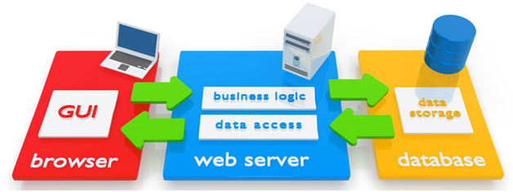
Figura : Estructura de una aplicación web

5.1.3. Ventajas y desventajas

Una de las ventajas de las aplicaciones web cargadas desde internet (u otra red) es la facilidad de mantener y actualizar dichas aplicaciones sin la necesidad de distribuir e instalar un software en muchos clientes. También la posibilidad de ser ejecutadas en múltiples plataformas por la fácil portabilidad de estas aplicaciones en los navegadores web.

Otra ventaja es la posibilidad de acceder a este servicio desde cualquier momento, lugar y dispositivo, sólo se necesita una conexión a internet.

El punto negativo de las aplicaciones web es que habitualmente ofrecen menos funcionalidades que las aplicaciones de escritorio. Se debe a que las funcionalidades que se pueden realizar desde un navegador son más limitadas que las que se pueden realizar desde el sistema operativo.
Además, la disponibilidad depende de un tercero, el proveedor de la conexión a internet o el que provee el enlace entre el servidor de la aplicación y el cliente. Así, la disponibilidad del servicio está supeditada al proveedor.

5. 2. Aplicación móvil

5.2.1. Definición

Una aplicación móvil es aquella desarrollada especialmente para ser ejecutada en dispositivos móviles como un teléfono celular, tabletas y similares. Estas aplicaciones tienen características especiales para poder funcionar en estos dispositivos móviles que, por lo general, tienen menos capacidad de procesamiento y almacenamiento que computadoras de escritorio o notebooks.

5.2.2. Tipos de aplicaciones móviles

5.2.2.1. Aplicaciones nativas

Las aplicaciones nativas son aquellas desarrolladas bajo un lenguaje y entorno de desarrollo específico, lo cual permite, que su funcionamiento sea muy fluido y estable para el sistema operativo que fue creada.

Ventajas
- Utilización de los recursos tantos del sistema como del hardware.
- Permite ser publicada en tiendas para su distribución.
- En su mayoría, no necesitan estar conectadas a Internet para su funcionamiento.

Desventajas
- Solo pueden ser utilizadas por un dispositivo que cuente con el sistema para el cual fue desarrollada.
- Requiere de un costo para distribuirla en una tienda.
- Necesitan aprobación para ser publicadas en la plataforma. En algunas plataformas, la aprobación de la empresa creadora es más sencilla que otras.

5.2.2.2. Aplicaciones web

Las aplicaciones web para móviles son aquellas desarrolladas usando lenguajes para el desarrollo web como lo son html, css y javascript y un framework para el desarrollo de aplicaciones web, como por ejemplo jquery mobile, Sencha, Kendo UI, entre otros. Se podría decir que este tipo de aplicaciones es muy usada para brindar accesibilidad a la información desde cualquier dispositivo, sin importar el sistema operativo, ya que solo se necesita contar con un navegador para acceder a esta.

Ventajas
- Pueden ser utilizadas desde cualquier dispositivo sin importar el sistema operativo.
- No requieren de ninguna aprobación para su publicación.
- No requiere de instalación.

Desventajas
- No pueden ser publicadas en plataformas para su distribución.
- No utilizan los recursos del sistema ni del dispositivo de manera óptima.

5.2.2.3. Aplicaciones híbridas

Este tipo de aplicaciones se desarrolla utilizando lenguajes de desarrollo web y un framework dedicado para la creación de aplicaciones híbridas, como por ejemplo phonegap, titanium appacelerator, Steroids, entre otros. La facilidad que brinda este tipo de desarrollo es que no hay un entorno específico el cual hay que utilizar para su desarrollo y la mayoría de las herramientas son de uso gratuito, también pudiendo integrarlo con las herramientas de aplicaciones nativas.

Ventajas
- Uso de los recursos del dispositivo y del sistema operativo
- El costo de desarrollo puede ser menor que el de una nativa
- Son multiplataforma.
- Permite distribución a través de las tiendas de su respectiva plataforma.

Desventaja
- No funcionan de manera menos eficiente que una aplicación nativa.

5.3. Web service

Los servicios web (en inglés, web service), están compuestos por un grupo de estándares que tratan de posibilitar que diversos sistemas puedan comunicarse, sin la necesidad de un middleware en particular, de lenguaje de programación, o incluso de un sistema operativo.
Distintas aplicaciones de software desarrolladas en lenguajes de programación diferentes, y ejecutadas sobre cualquier plataforma, pueden utilizar los servicios web para intercambiar dato. La interoperabilidad se consigue mediante la adopción de estándares abiertos.

La siguiente imagen muestra la comunicación entre una aplicación móvil y un servidor a través de un web service.

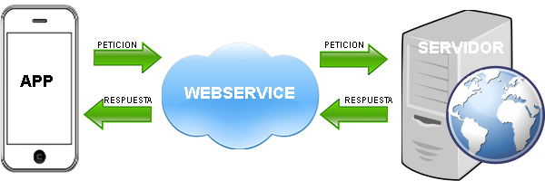
Figura : Comunicación entre aplicación móvil y web service

5.4. Arquitectura basada en capas

La arquitectura basada en capas se enfoca en la distribución de roles y responsabilidades de forma jerárquica proveyendo una forma muy efectiva de separación de responsabilidades. El rol indica el modo y tipo de interacción con otras capas, y la responsabilidad indica la funcionalidad que está siendo desarrollada.

Por ejemplo, una aplicación web típica está compuesta por una capa de presentación (funcionalidad relacionada con la interfaz de usuario), una capa de negocios (procesamiento de reglas de negocios) y una capa de datos (funcionalidad relacionada con el acceso a datos).

5.4.1. Características

El estilo de arquitectura basado en capas se identifica por las siguientes características:
- Describe la descomposición de servicios de forma que la mayoría de la interacción ocurre solamente entre capas vecinas.
- Las capas de una aplicación pueden residir en la misma maquina física (misma capa) o puede estar distribuido sobre diferentes computadoras (n-capas).
- Los componentes de cada capa se comunican con otros componentes en otras capas a través de interfaces muy bien definidas.
- Este modelo ha sido descrito como una “pirámide invertida de re-uso” donde cada capa agrega responsabilidad y abstracción a la capa directamente sobre ella.

5.4.2. Beneficios

Los principales beneficios del estilo de arquitectura basado en capas son:
- Abstracción: Las capas permiten cambios que se realicen en un nivel abstracto.
- Aislamiento: El estilo de arquitectura de capas permite asilar los cambios en tecnologías a ciertas capas para reducir el impacto en el sistema total.
- Rendimiento: Distribuir las capas entre múltiples sistemas (físicos) puede incrementar la escalabilidad, la tolerancia a fallos y el rendimiento.
- Mejoras en Pruebas: La capacidad de realizar pruebas se beneficia de tener una interfaces bien definidas para cada capa así como de la habilidad para cambiar a diferentes implementaciones de las interfaces de cada capa.
- Independencia: El estilo de arquitectura basado en capas el requerimiento de considerar el hardware y los problemas de instalación así como las dependencias de interfaces externas.

5.4.3. Modelo-vista-controlador (MVC)

El modelo-vista-controlador es un patrón de arquitectura de software, que separa los datos y la lógica de negocio de una aplicación de la interfaz de usuario y el módulo encargado de gestionar los eventos y las comunicaciones. Para ello MVC propone la construcción de tres componentes distintos que son el modelo, la vista y el controlador, es decir, por un lado define componentes para la representación de la información, y por otro lado para la interacción del usuario. Este patrón de arquitectura de software se basa en las ideas de reutilización de código y la separación de conceptos, características que buscan facilitar la tarea de desarrollo de aplicaciones y su posterior mantenimiento

5.5. Google Cloud Messaging (GCM)

Google Cloud Messaging es un servicio, desarrollado por Google, que permite a aplicaciones de terceros enviar notificaciones o información desde un servidor a aplicaciones móviles.

El servicio GCM permite enviar mensajes push a una aplicación móvil, como se muestra en la imagen:
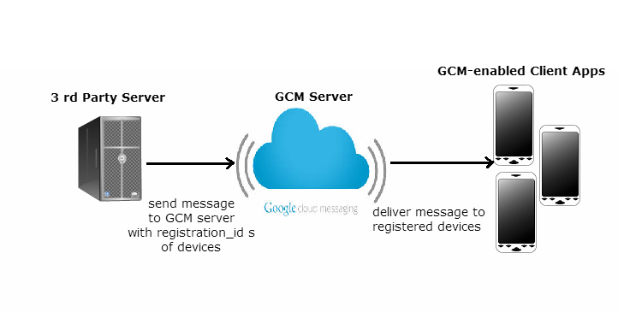
Figura : Servicio Google Cloud Messaging

5.5.1. Proceso

A continuación se muestran los pasos necesarios para que finalmente un mensaje pueda llegar a un dispositivo móvil Android.

- La aplicación se registra en el dispositivo móvil para recibir mensajes. Se realiza lanzando el Intent de registro “com.google.android.c2dm.intent.REGISTER“, que incluye el Sender ID y el Application ID.
- Si el registro ha terminado correctamente, el servidor GCM lanza un Intent“com.google.android.c2dm.intent.REGISTRATION” para devolver el Registration ID.
- La aplicación envía el Registration ID al servidor de terceros para que sea guardado.
- El servidor de terceros ya puede enviar un mensaje para que sea recibido por el dispositivo. El servidor envía el mensaje a los servidores GCM, donde es puesto en cola.
- Google envía el mensaje al dispositivo cuando se encuentre accesible.
- El dispositivo lanza el mensaje a la aplicación especificada mediante un Intent“com.google.android.c2dm.intent.RECEIVE“, y ésta procesa el mensaje sin necesidad de que estuviera ejecutándose previamente.

[INSERTAR IMAGEN GCM2]

A continuación, se describen los identificadores que intervienen en el proceso:
- Sender ID: Se usa en el proceso de registro para identificar una aplicación Android a la cual se le permiten enviar mensajes al dispositivo. Se obtiene desde la página de Google APIs Console.
- Application ID: Identificador de la aplicación que se está registrando para recibir mensajes. Se trata del nombre del paquete de la aplicación indicado en el archivo manifest.
- Registration ID: Identificador enviado por los servidores GCM a la aplicación como respuesta a una solicitud de registro. Este identificador debe ser enviado al servidor de terceros para identificar cada dispositivo que se ha registrado para recibir mensajes. Está asociado a una aplicación concreta existente en un dispositivo concreto.
- Sender Auth Token: Clave que debe almacenar en el servidor de terceros para poder acceder a los servicios de Google.

6. Metodología

Para la realización del proyecto, se utilizará una metodología de desarrollo basada en el Proceso Unificado Ágil (AUP), creado por Scott W. Ambler.

6.1. Bases

El proceso unificado ágil (AUP, Agile Unified Process), es una versión simplificada del proceso unificado de Rational (RUP, Rational Unified Process). Describe un enfoque simple y fácil de entender para desarrollar aplicaciones software utilizando técnicas ágiles y conceptos de RUP.
El ciclo de vida del proceso está compuesto de cuatro fases, las cuales se van sucediendo en cascada (para pasar a la siguiente fase, se debe terminar completamente la anterior). Dentro de cada fase se itera una o más veces a través de siete disciplinas.

La siguiente imagen ilustra este proceso:

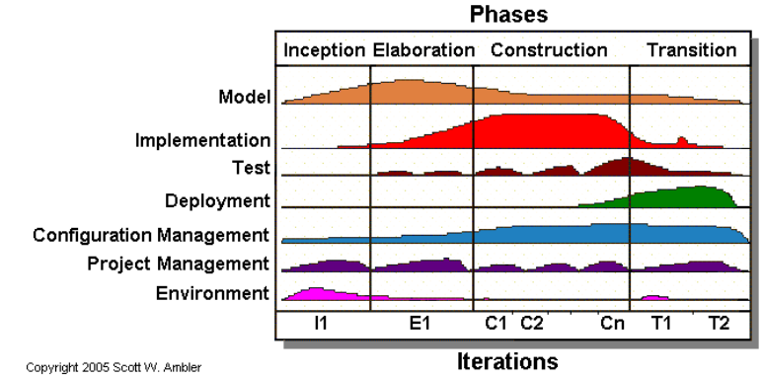
Figura 2: Ciclo de vida del proceso unificado ágil.

Las fases que componen el proceso son:
- Inicio (Inception): El objetivo es identificar el alcance inicial del proyecto, una potencial arquitectura para el sistema, obtener los fondos iniciales para el proyecto y la aceptación de los stakeholders.
- Elaboración (Elaboration): El objetivo es probar la arquitectura del sistema.
- Construcción (Construction): El objetivo es construir el software funcional sobre bases regulares e incrementales, que reúnan las prioridades más altas de los stakeholders del proyecto.
- Transición (Transition): El objetivo es validar y desplegar el sistema en un ambiente de producción.

Por otro lado, las disciplinas que componen las fases son:
- Modelo (Model): El objetivo es entender el negocio de la organización, el problema de dominio a ser abordado por el proyecto e identificar una solución viable a ese problema.
- Implementación (Implementation): El objetivo es transformar el modelo en código ejecutable y desarrollar un nivel básico de testing, en particular testing unitario.
- Test (Test): El objetivo es realizar una evaluación objetiva para asegurar la calidad. Esto incluye encontrar defectos, validar que el sistema funciona como se diseñó y verificar que se cumplieron los requerimientos.
- Despliegue (Deployment): El objetivo es planificar de qué manera se desplegará el sistema en el ambiente de trabajo, crear los scripts necesarios para la instalación y realizar el manual de usuario.
- Gestión de Configuración (Configuration Management): El objetivo es gestionar los accesos a los artefactos del proyecto. Esto incluye no solo el seguimiento de las versiones de los artefactos, sino también el control de cambios en ellos.
- Gestión de Proyecto (Project Management): El objetivo es dirigir las actividades del proyecto. Esto incluye la gestión de riesgos, dirección de personas (asignación de tareas, seguimiento del progreso, etc.), y coordinar con personas y sistemas fuera del alcance del proyecto para asegurar que se está entregando a tiempo y dentro del presupuesto.
- Entorno (Environment): El objetivo es dar soporte al resto asegurando que el proceso, guía (estándares y guías) y herramientas (hardware, software, etc.) están disponibles para el equipo cuando las necesiten.

6.2. Evaluación

La elección de tomar como base esta metodología para el proyecto se debe a que es un punto medio entre una metodología ágil, donde el esfuerzo principal no se focaliza en documentar, y una metodología tradicional (como el proceso unificado), donde se realiza una documentación extensiva.

Debido a que el proyecto no es de gran tamaño y la cantidad de personas involucradas es poca (solo dos integrantes), mucha de la documentación propuesta por el proceso unificado no aportaría valor al sistema. Por otro lado, no se eligió una metodología ágil para llevar a cabo el proyecto porque se pretende mantener cierta formalidad y estructura durante el ciclo de vida. Además, estas metodologías plantean una forma de trabajo que resulta muy difícil aplicar en este proyecto (como es el caso de incluir al cliente como parte equipo de trabajo).

6.3. Adaptación

La siguiente tabla detalla los objetivos e hitos a alcanzar en cada fase, desde el punto de vista de las necesidades del proyecto:

Fase | Objetivos | Hitos
Inicio | Definir el alcance del proyecto | Definición inicial de requerimientos
Inicio | Estimar planificación de actividades | Plan de proyecto
Inicio | Definir riesgos | Identificación y aprobación de riesgos
Inicio | Determinar factibilidad del proyecto | Factibilidad
Inicio | Preparar el entorno | Factibilidad
Elaboración | Definir una arquitectura estable | Estabilidad de la arquitectura
Elaboración | Especificar requerimientos | Estabilidad de la visión
Elaboración | Especificar requerimientos | Aprobación de riesgos
Elaboración | Identificar y abordar los principales riesgos que ponen en peligro la arquitectura | Factibilidad
Elaboración |  | Plan de proyecto
Construcción | Desarrollar el sistema al punto que esté listo para testearlo | Estabilidad del sistema
Construcción |  | Aprobación de riesgos
Construcción |  | Plan de proyecto
Transición | Preparar sistema para que esté listo para ser instalado en un ambiente de producción | Aprobación del sistema
Tabla 3: Hitos y objetivos del proyecto

Capítulo II
Gestión de proyecto

1. Planificación

Para registrar las actividades del proyecto y realizar el diagrama de Gantt, se utilizó la herramienta Planner.

Los recursos aplicados al proyecto son dos personas, trabajando un total de cuatro horas diarias cada uno, seis días a la semana. A partir de la iteración número dos de la fase de construcción (iniciando el día 19 de septiembre del 2014), las horas aplicadas al proyecto serán de tres horas diarias por persona. Debido a esto, la velocidad de desarrollo disminuye, atrasándose la fecha de entrega del trabajo.

El proyecto completo tiene una duración de 1101 días (tres años y seis días). Durante el desarrollo, debido a diversas situaciones, el proyecto debió ser interrumpido, demorando la fecha de finalización del mismo. Estas interrupciones están reflejadas en la planificación final presentada a continuación.

El trabajo consta de unas actividades iniciales, constituyendo la etapa previa al proyecto, en las que se define el sistema a construir, identificando el problema y proponiendo una solución. Además, se evalúa la factibilidad de la idea planteada y se define la metodología de software a aplicar para el desarrollo de todo el proyecto.

Luego, de acuerdo a la metodología utilizada, el trabajo se divide en cuatro fases:
- Inicio: Etapa en la que se delimita el alcance del proyecto y ser realiza un análisis de los requerimientos a alto nivel.
- Elaboración: Se establecen las bases de la arquitectura del sistema y se especifican los requerimientos del mismo, siendo la base para realizar el diseño. Esta fase se divide, a su vez, en los cinco subproyectos que forman el sistema global, más la integración de los mismos.
- Construcción: Se diseña e implementa el sistema. Además, se realizan las pruebas funcionales de los módulos que lo componen. Esta fase está compuesta por cinco iteraciones. Dentro de cada iteración, al igual que en la fase de elaboración, se divide en uno o más subproyectos.
- Transición: Se valida el sistema creado, realizando pruebas del sistema completo, se preparan los manuales de usuario y, se finaliza el proyecto obteniendo un producto listo para ser desplegado en un ambiente de producción.

A su vez, cada fase atraviesa por uno o más de los flujos de trabajo planteados por la metodología: Modelo, Implementación, Test, Despliegue, Gestión de Configuración, Gestión de Proyecto y Entorno.

La siguiente imagen muestra el diagrama de Gantt de todo el proyecto.

[Poner imagen en hoja apaisada]

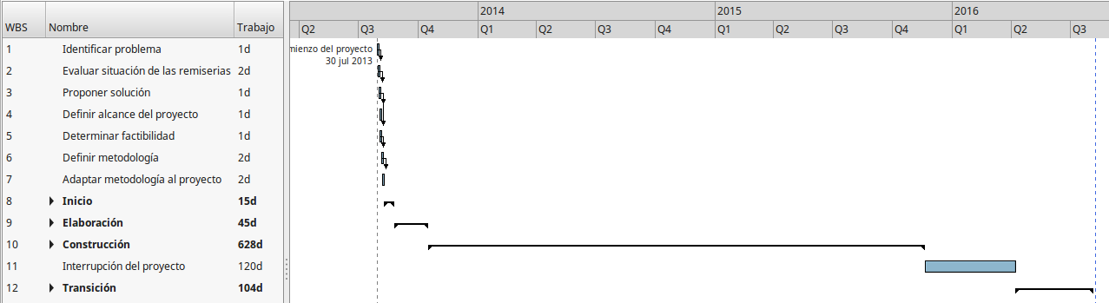
Figura 3: Diagrama de Gantt del proyecto completo.

A continuación, se muestra cada fase detallando las actividades que las componen.

Fase de inicio. Su duración es de 15 días, comenzando el 9 de agosto del 2013 y finalizando el 24 de agosto del mismo año.

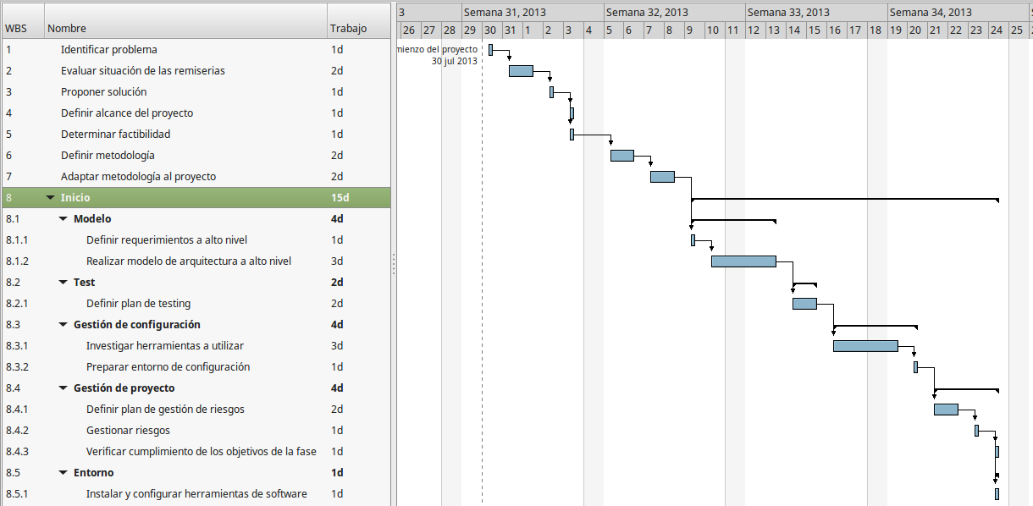
Figura 4: Diagrama de Gantt de la fase de inicio.

Fase de elaboración. Su duración es de 45 días, comenzando el 26 de agosto del 2013 y finalizando el 15 de octubre del 2013.

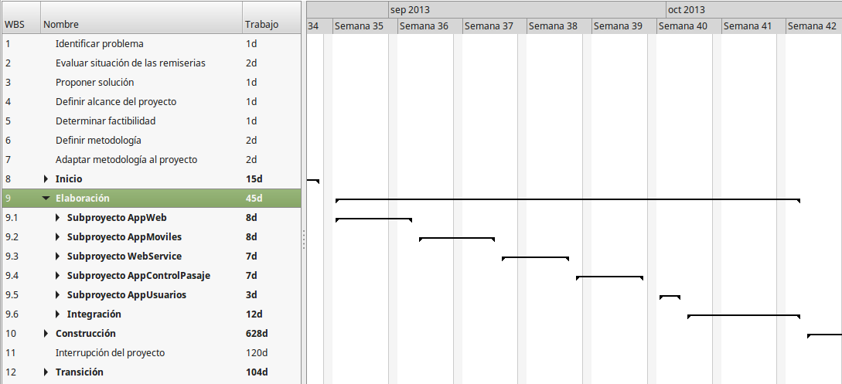
Figura 5: Diagrama de Gantt de la fase de elaboración.

Desplegando la fase de elaboración, se observan los siguientes subproyectos:

Subproyectos AppWeb y AppMoviles:

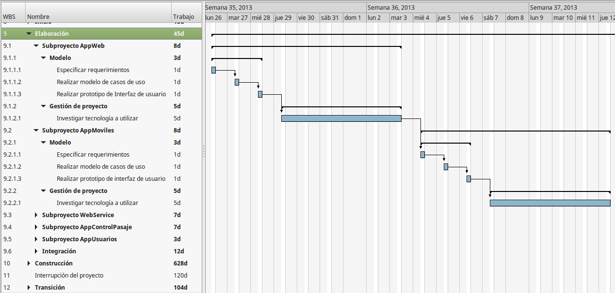
Figura 6: Diagrama de Gantt de subproyectos AppWeb y AppMoviles de la fase de elaboración.

Subproyectos WebService y AppControlPasaje:

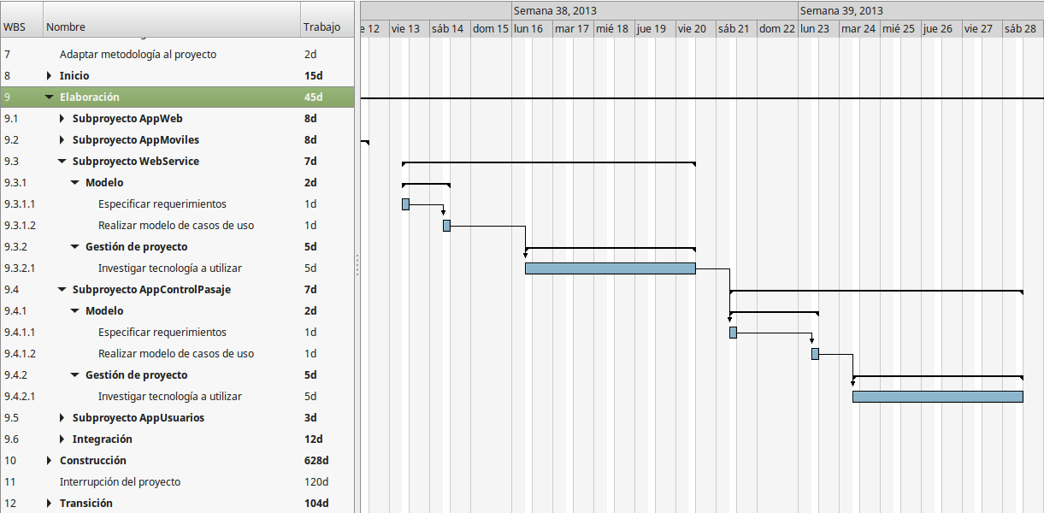
Figura 7: Diagrama de Gantt de subproyectos WebService y AppControlPasaje de la fase de elaboración.

Subproyecto AppUsuarios e Integración de los subproyectos:

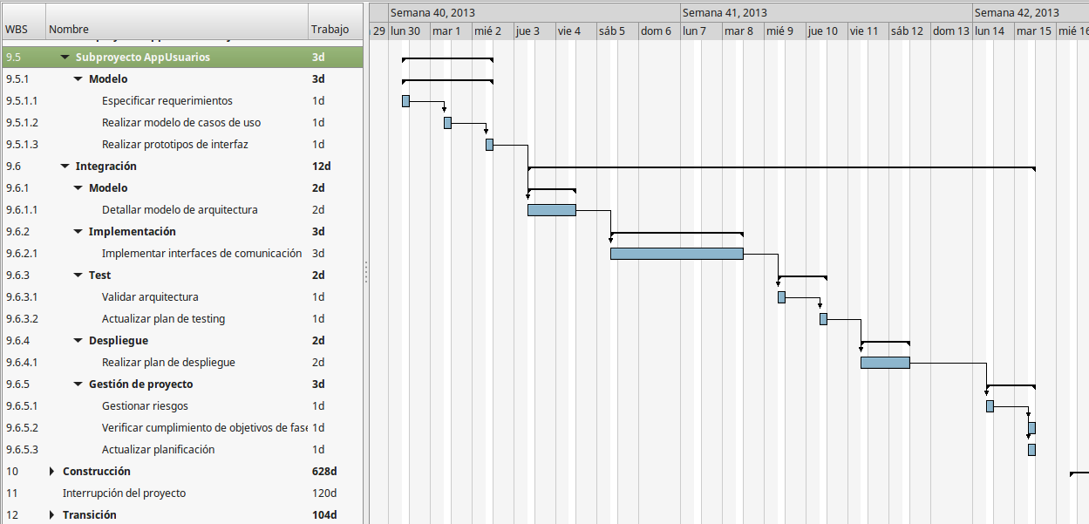
Figura 8: Diagrama de Gantt de subproyecto AppUsuarios e integración de subproyectos de la fase de elaboración.

Fase de construcción. Su duración es de 628 días (dos años y 34 días), habiendo una interrupción entre la iteración uno y dos de 180 días (seis meses). La fecha de comienzo de la fase es el 16 de octubre del 2013 y la finalización es el 19 de noviembre del 2015.

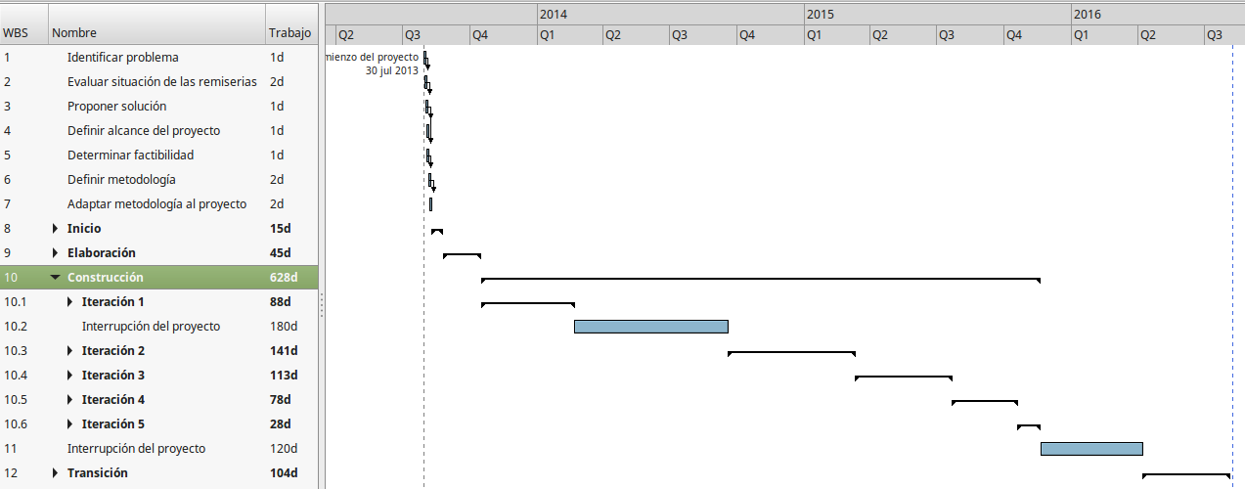
Figura 9: Diagrama de Gantt de la fase de construcción.

Desplegando la primera iteración de la fase de construcción, se pueden visualizar los siguientes subproyectos:

Subproyecto AppWeb:

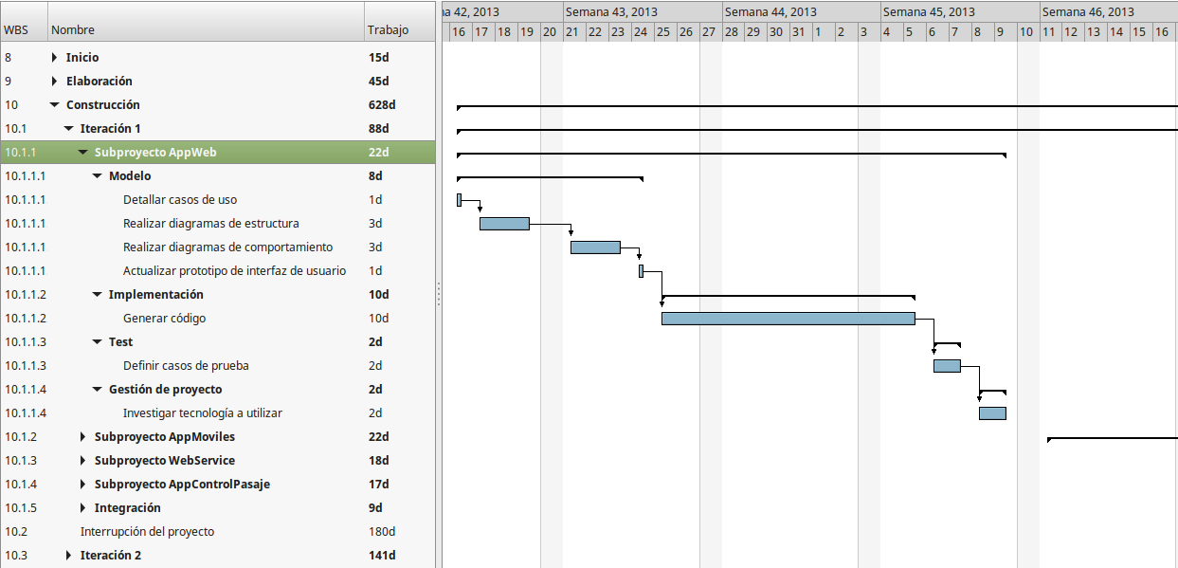
Figura 10: Diagrama de Gantt del subproyecto AppWeb de la primera iteración de la fase de construcción.

Subproyecto AppMoviles:

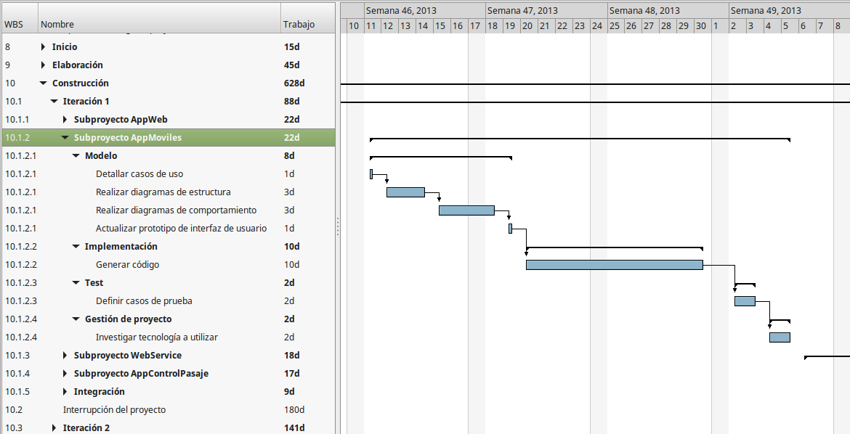
Figura 11: Diagrama de Gantt del subproyecto AppMoviles de la primera iteración de la fase de construcción.

Subproyecto WebService:

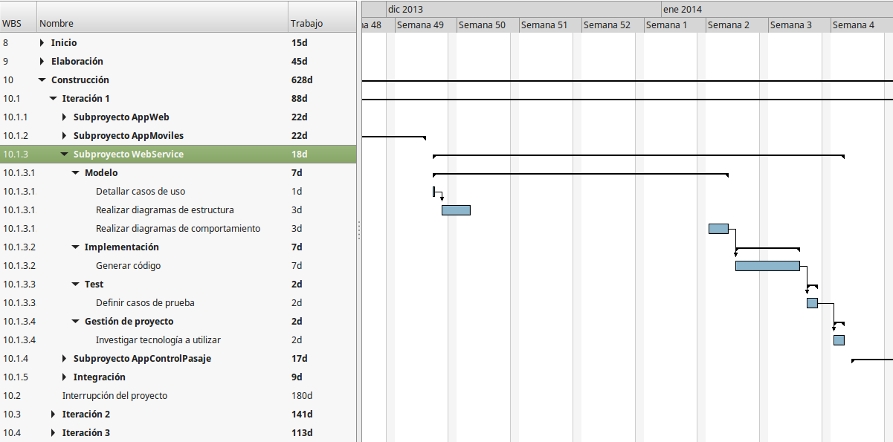
Figura 12: Diagrama de Gantt del subproyecto WebService de la primera iteración de la fase de construcción.

Subproyecto AppControlPasaje:

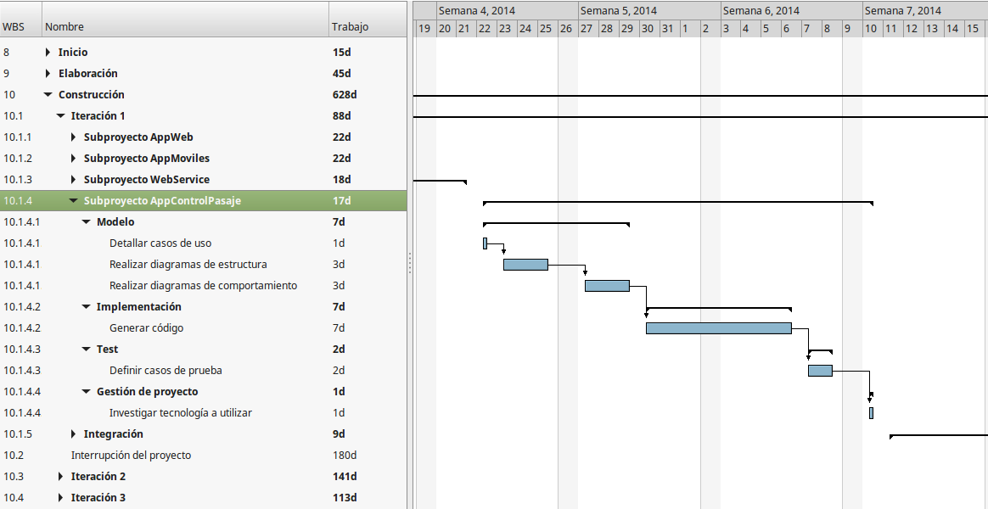
Figura 13: Diagrama de Gantt del subproyecto AppControlPasaje de la primera iteración de la fase de construcción.

Integración de subproyectos:

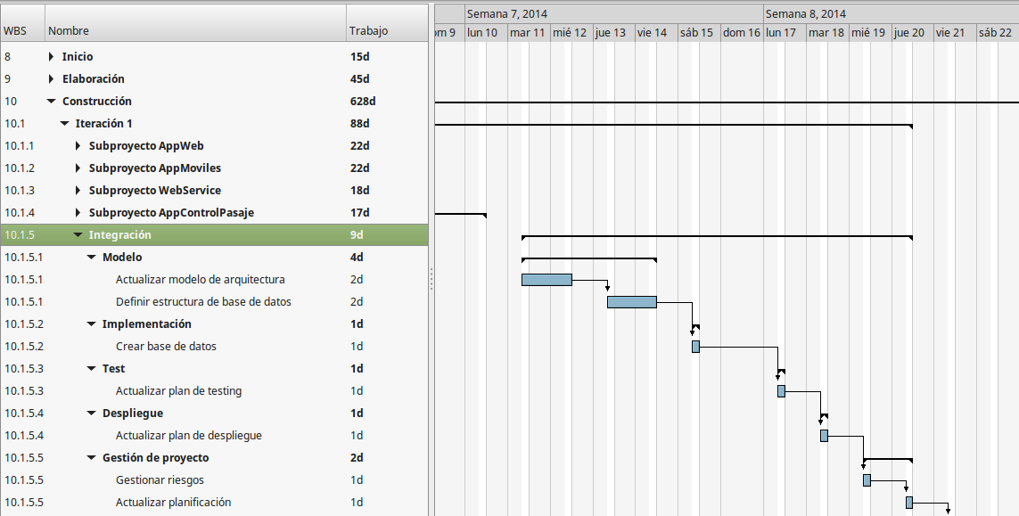
Figura 14: Diagrama de Gantt de Integración de subproyectos de la primera iteración de la fase de construcción.

La siguiente imagen muestra la interrupción del proyecto ocurrida al finalizar la primera iteración.

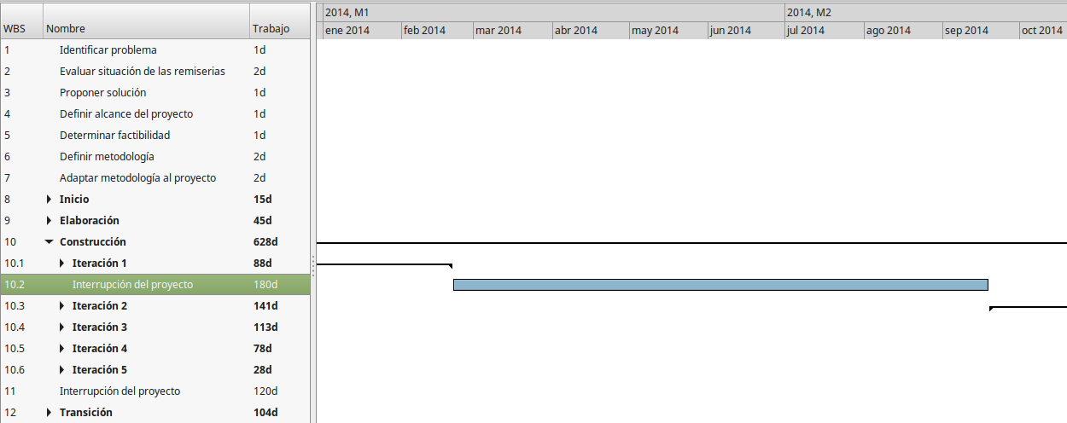
Figura 15: Diagrama de Gantt de la primera interrupción del proyecto.

En la segunda iteración de la fase de construcción, se observa una refinación de cada uno de los subproyectos:

Subproyecto AppWeb:

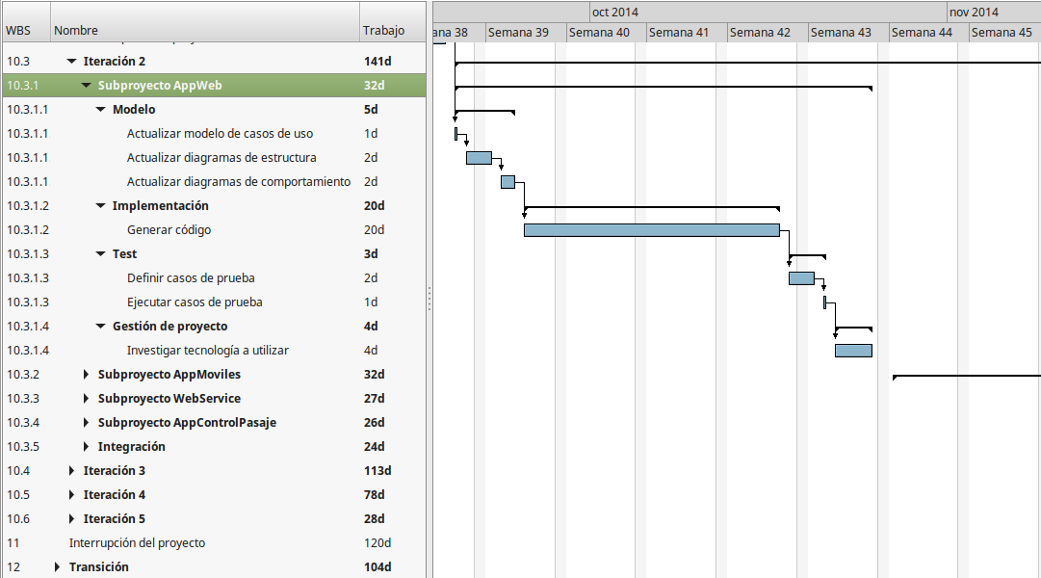
Figura 16: Diagrama de Gantt del subproyecto AppWeb de la segunda iteración de la fase de construcción.

Subproyecto AppMoviles:

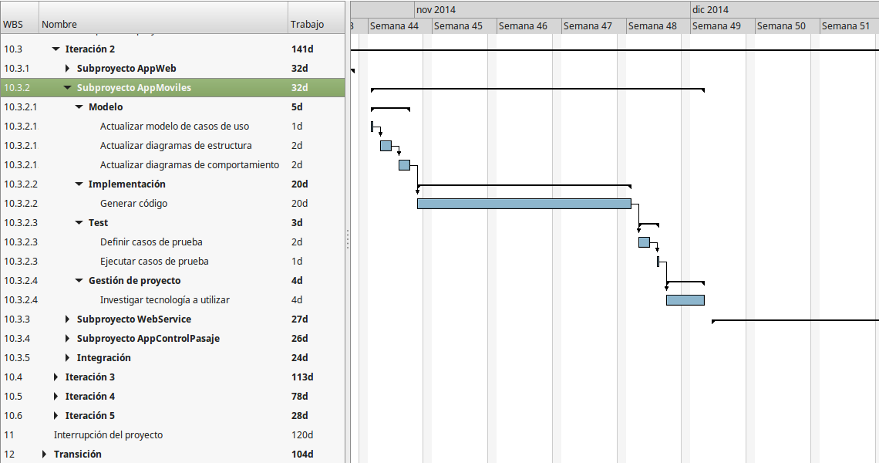
Figura 17: Diagrama de Gantt del subproyecto AppMoviles de la segunda iteración de la fase de construcción.

Subproyecto WebService:

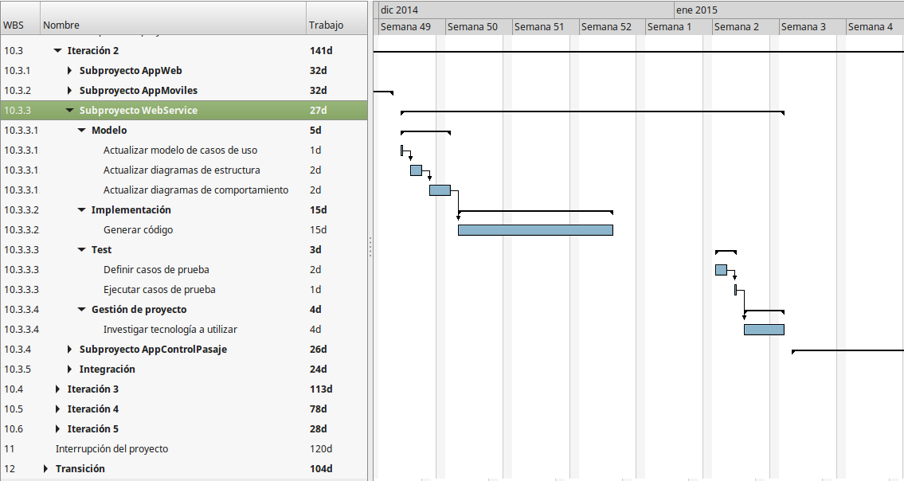
Figura 18: Diagrama de Gantt del subproyecto WebService de la segunda iteración de la fase de construcción.

Subproyecto AppControlPasaje:

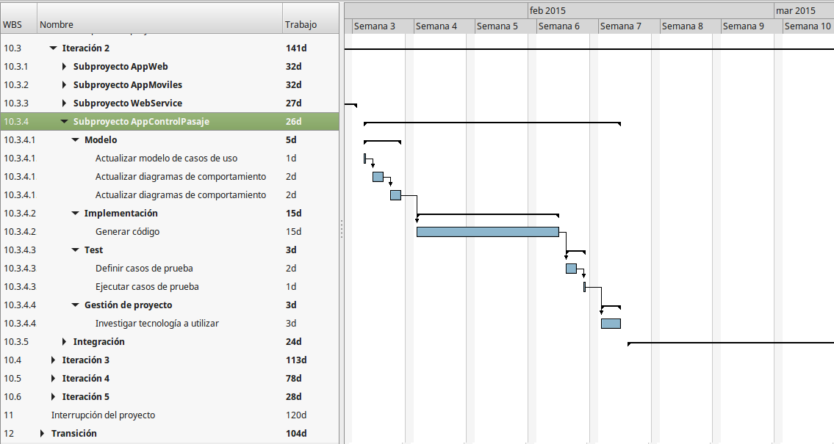
Figura 19: Diagrama de Gantt del subproyecto AppControlPasaje de la segunda iteración de la fase de construcción.

Integración de subproyectos:

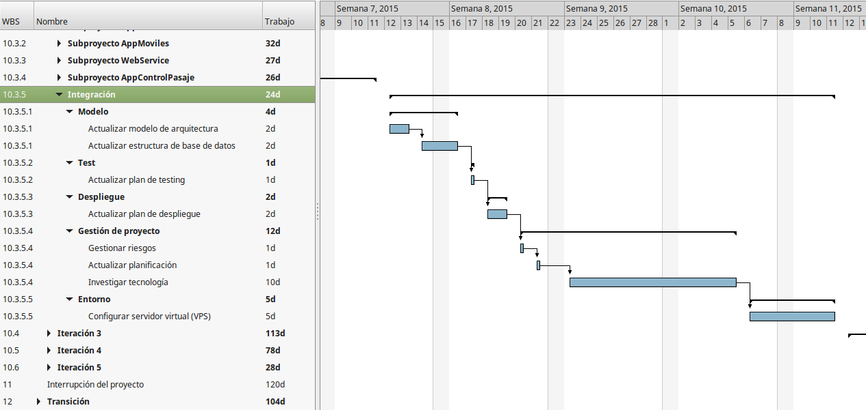
Figura 20: Diagrama de Gantt de Integración de subproyectos de la segunda iteración de la fase de construcción.

La estructura de la iteración número tres de la fase de construcción se presenta similar a las iteraciones anteriores. Los subproyectos que la componen son:

Subproyecto AppWeb:

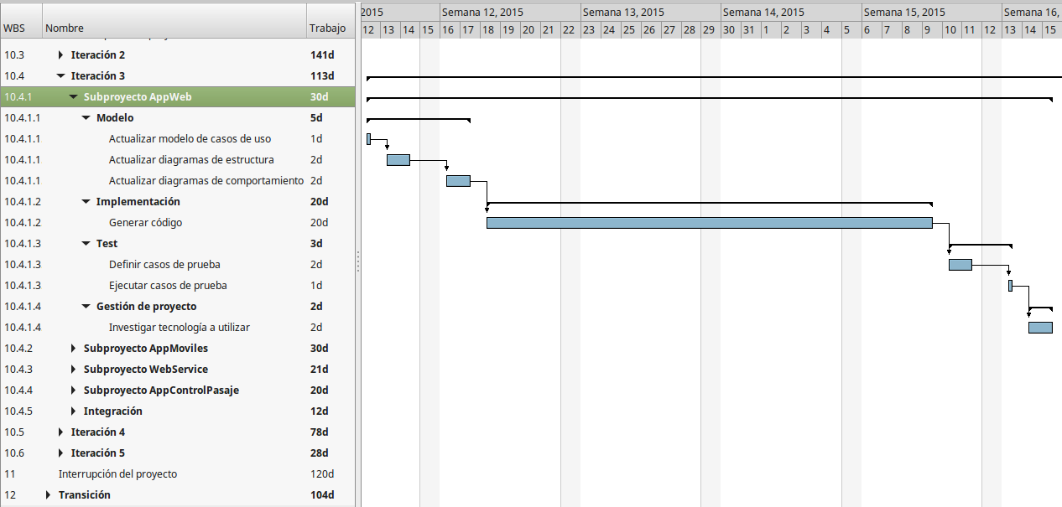
Figura 21: Diagrama de Gantt del subproyecto AppWeb de la tercera iteración de la fase de construcción.

Subproyecto AppMoviles:

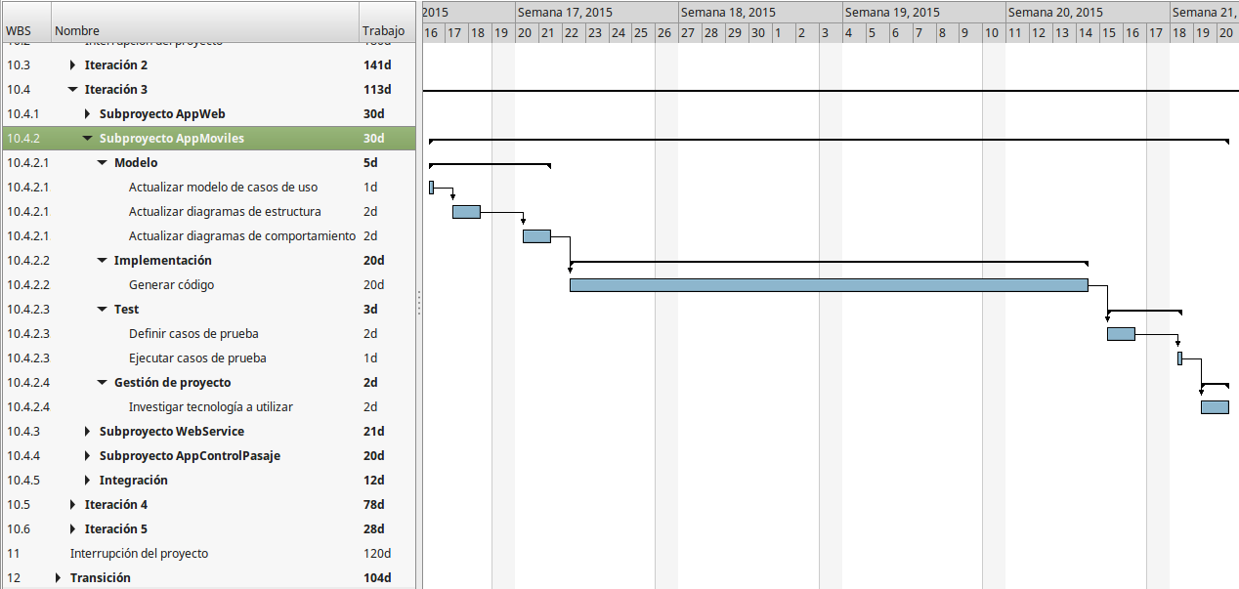
Figura 22: Diagrama de Gantt del subproyecto AppMoviles de la tercera iteración de la fase de construcción.

Subproyecto WebService:

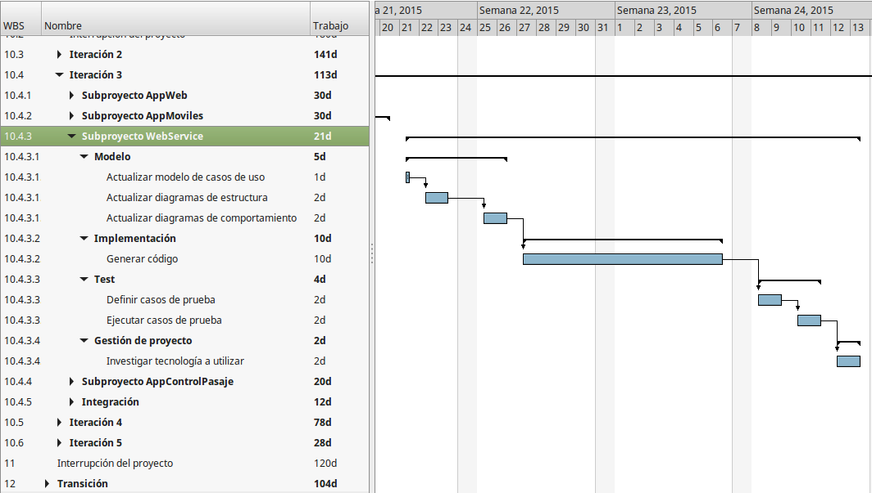
Figura 23: Diagrama de Gantt del subproyecto WebService de la tercera iteración de la fase de construcción.

Subproyecto AppControlPasaje:

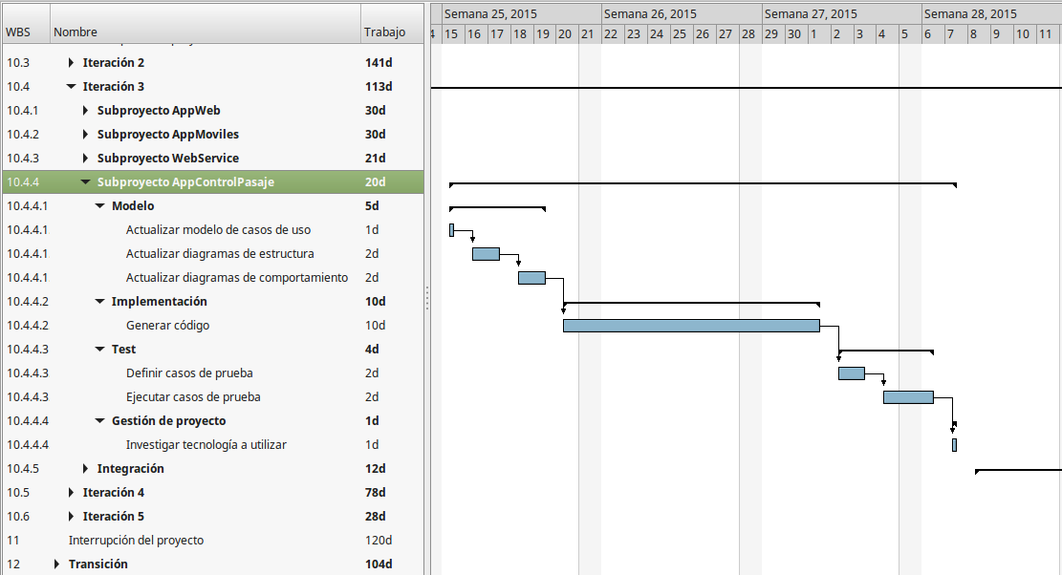
Figura 24: Diagrama de Gantt del subproyecto AppControlPasaje de la tercera iteración de la fase de construcción.

Integración de subproyectos:

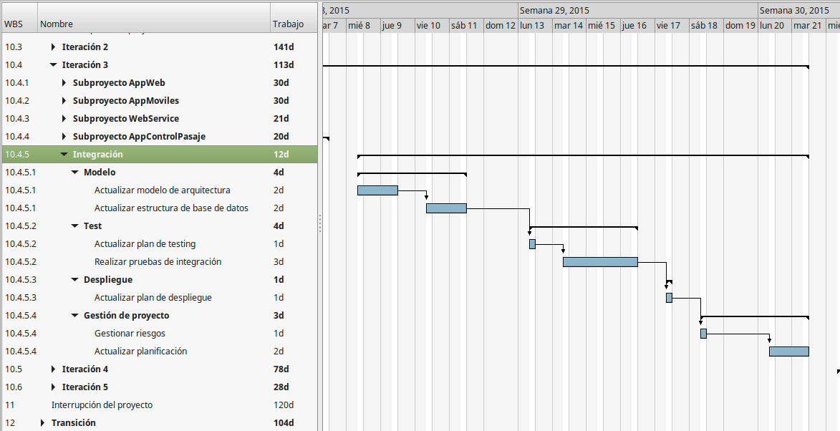
Figura 25: Diagrama de Gantt de Integración de subproyectos de la tercera iteración de la fase de construcción.

La iteración cuatro de la fase de construcción está constituida por dos subproyectos, AppWeb y AppMoviles, y la integración. El motivo de que se encuentren sólo dos subproyectos en esta iteración se debe a que son los dos más complejos del trabajo.

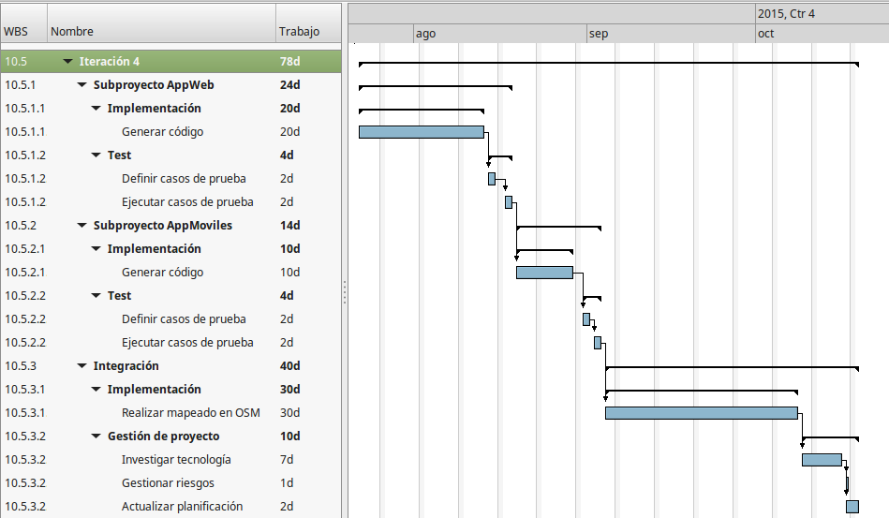
Figura 26: Diagrama de Gantt de los subproyectos AppWeb y AppMoviles e Integración de subproyectos de la cuarta iteración de la fase de construcción.

La quinta iteración de la fase de construcción está compuesta por el subproyecto AppUsuarios y la integración. Se realiza una única iteración de esta aplicación móvil, debido a que su implementación es mas sencilla que el resto de las aplicaciones desarrolladas.

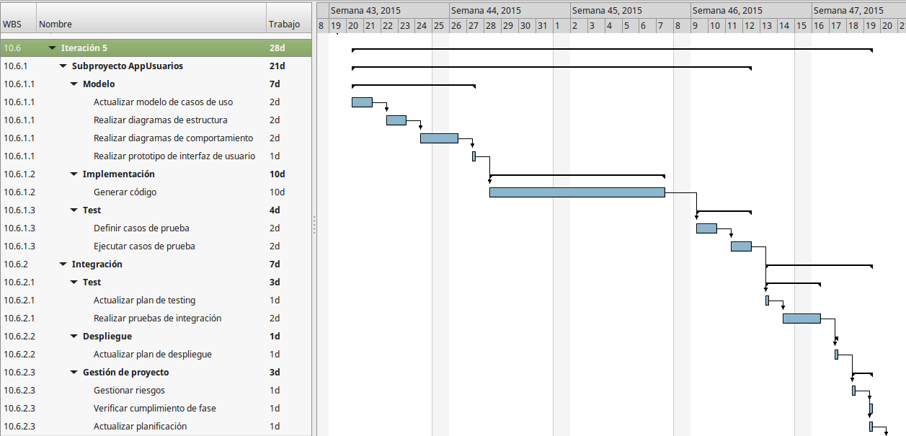
Figura 27: Diagrama de Gantt del subproyecto AppUsuarios e Integración de subproyectos de la quinta iteración de la fase de construcción.

Al finalizar la fase de construcción, se produce la segunda interrupción del proyecto, teniendo una duración de 120 días (cuatro meses). Como consecuencia, se atrasa la fecha de inicio de la fase de transición. La siguiente imagen muestra la duración de dicha interrupción.

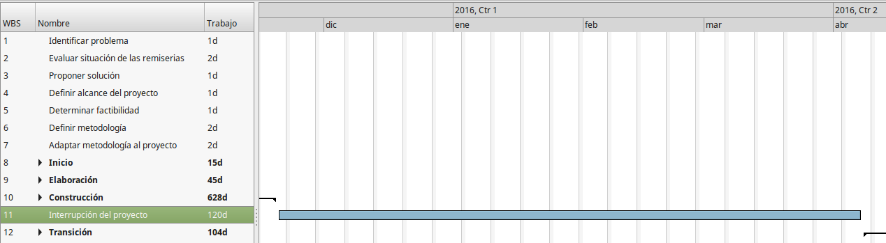
Figura 28: Diagrama de Gantt de la segunda interrupción del proyecto.

Fase de transición. Su duración es de 104 días (tres meses y 27 días), comenzando el 8 de abril del 2016 y finalizando el 5 de agosto del mismo año. La siguiente figura ilustra las actividades que la componen.

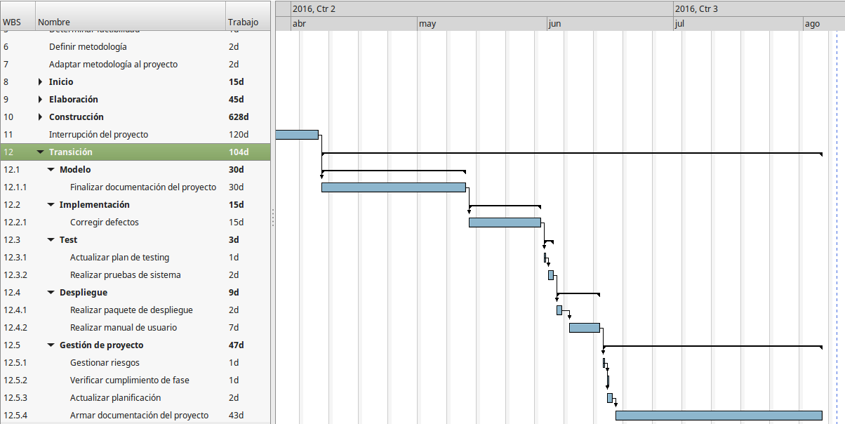
Figura 29: Diagrama de Gantt de la fase de transición.

2. Gestión de configuración

2.1. Control de versiones

Para llevar el control de las diferentes versiones y modificaciones sobre los artefactos creados durante el proyecto, se utilizará GitHub.
GitHub es una plataforma de desarrollo colaborativo para alojar proyectos utilizando el sistema de control de versiones Git.

El motivo de elección de Git como software de control de versiones se debe a su amplia utilización y aceptación por parte de la comunidad de desarrolladores a nivel mundial, su robustez, la simpleza de su manejo, y su licencia open source.

GitHub se eligió por ser una de las plataformas, que utiliza el sistema de control de versiones Git, más utilizada en la actualidad y, además, por permitir la opción de crear cuentas públicas (gratuitas) para alojar proyectos.

2.2. Control de cambios

Debido a que el grupo está compuesto por dos integrantes, la comunicación es muy fluida. Esto hace que cada cambio que se realice en el proyecto pueda ser fácilmente comunicada y revisada entre los miembros del equipo.

Por este motivo, cada vez que sea necesario aplicar un cambio, el mismo será discutido entre los integrantes del equipo y luego se efectuará, registrando en Git la modificación realizada. No se utilizará ninguna documentación adicional para registrar los cambios.

2.3. Estructura del proyecto

El sistema estará organizado en GitHub en seis proyectos:
- Silav-Documentacion: Contiene toda la documentación del sistema (documentos, diagramas, dibujos, etc.).
- Silav-AppWeb: Contiene el código fuente del subproyecto AppWeb.
- Silav-AppMoviles: Contiene el código fuente del subproyecto AppMoviles.
- Silav-AppUsuarios: Contiene el código fuente del subproyecto AppUsuarios.
- Silav-WebService: Contiene el código fuente del subproyecto WebService.
- Silav-ControlPasaje: Contiene el código fuente del subproyecto ControlPasaje.

A continuación, se presenta la estructura de carpetas utilizada para organizar la documentación del sistema (Silav-Documentacion):

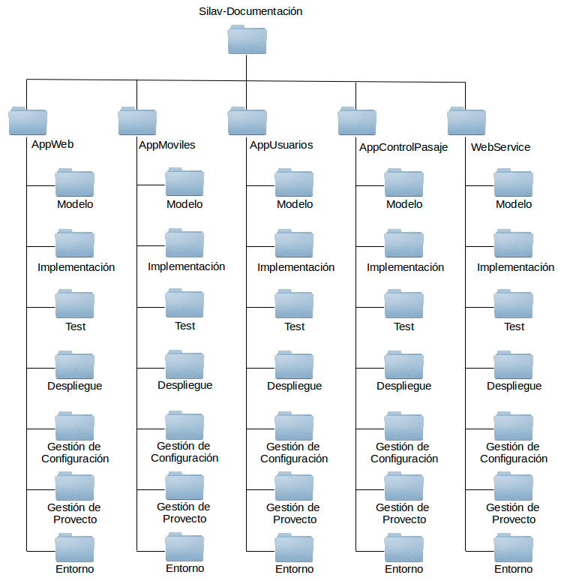
Figura 30: Estructura de directorios del proyecto

3. Entorno

Las herramientas software que se utilizarán durante el proyecto son de software libre. La elección de estas herramientas se debe a que no imponen el pago de licencias y, el sistema construido, se alineará a esa filosofía.

La siguiente tabla lista las herramientas a utilizar:

Aplicación | Empresa | Finalidad | Descripción
Android Studio | Google, inc. | Implementación | Android Studio es un entorno de desarrollo integrado para la plataforma android.
ArgoUML | Tigris | Diagramas UML | ArgoUML es una herramienta para modelado UML e incluye soporte para todos los diagramas estándar de UML 1.4.
Bluefish | OpenOffice | Implementación | Bluefish es un poderoso editor orientado a programadores y desarrolladores web. Proporciona soporte para una amplia gama de lenguajes de programación y es una aplicación multiplataforma.
Eclipse IDE | Eclipse Foundation | Implementación | Eclipse es un poderoso entorno de desarrollo integrado que ofrece soporte para varios lenguajes de programación.
GitHub | GitHub, inc. | Gestión de configuración | GitHub es una plataforma de desarrollo colaborativo para alojar proyectos utilizando el sistema de control de versiones Git.
LibreOffice | The Document Foundation | Documentación | LibreOffice es una poderosa suite de oficina que incluye varias herramientas como procesador de texto, hoja de cálculo, editor de presentaciones, etc.
Planner | Gnome | Gestión de proyecto | Planner es una herramienta para planificar, programar y seguir proyectos para el escritorio Gnome. La aplicación permite gestionar calendarios, recursos, realizar seguimientos del avance del proyecto y enlazar tareas.
Trello | Trello, Inc. | Gestión de proyecto | Trello es una aplicación web para gestión de proyectos. Esta herramienta utiliza el modelo de Kanban para gestionar los proyectos.
Tabla 4: Herramientas software utilizadas en el proyecto

4. Gestión de riesgos

El proceso realizado durante la gestión de riesgos, así como la periodicidad del análisis y las tablas que serán utilizadas para registrarlos, se encuentran en el “Plan de Gestión de Riesgos”, presentado a continuación.

Luego del plan de gestión de riesgos, se exponen los informes de seguimiento generados a través de toda la gestión. En total son ocho informes, de acuerdo a la periodicidad establecida en el plan.

Plan de Gestión de Riesgos

Historia del documento

Fecha | Versión | Comentarios | Autor
21/08/2013 | v0.1 | Creación del documento | Jeremías/Sebastian
19/09/2015 | v1.0 | Revisada por el equipo | Jeremías/Sebastian
Tabla 5: Historia de documento de gestión de riesgos

1. Introducción

El plan de gestión de riesgos describe cómo se estructurará y se realizará la gestión de riesgos en el proyecto.

2. Proceso

2.1. Etapas del proceso

El proceso de gestión de riesgos que se aplicará durante el proyecto incluye las siguientes etapas:
- Identificación de riesgos: Genera una lista de los diez riesgos principales que amenazan el proyecto.
- Análisis cualitativo de riesgos: Mide, de manera subjetiva la probabilidad de ocurrencia y el impacto de los riesgos identificados. El objetivo es obtener una primera estimación de la amenaza de cada riesgo.
- Análisis cuantitativo de riesgos: Proporciona una medida más exacta de los riesgos utilizando una matriz de probabilidad e impacto.
- Planificación de respuesta a los riesgos: Genera un plan de prevención de riesgos y un plan de contingencia para mitigar el riesgo (en caso de que el riesgo se convierta en un problema real para el proyecto).
- Seguimiento y control: Es la actividad del progreso de la monitorización dirigido a la resolución de cada elemento del riesgo.

2.2. Aplicación del proceso

Al comenzar con la gestión de riesgos (por única vez) se deberán realizar las siguientes actividades:
- Identificar los diez riesgos principales y registrarlos en la tabla “TR01”.
- Realizar el análisis cualitativo de los riesgos, de acuerdo a la experiencia personal y estimaciones, y registrar la información en la tabla “TR01”.
- Teniendo en cuenta la matriz de probabilidad e impacto, determinar numéricamente la probabilidad de ocurrencia, impacto y exposición al riesgo. Registrar la información en la tabla “TR02”.
- Ordenar los riesgos de la tabla “TR02” teniendo en cuenta la exposición a dicho riesgo (de mayor a menor).
- Por cada riesgo, crear un plan de prevención y un plan de contingencia, y determinar los disparadores de dicho riesgo. Registrarlos en la tabla “TR03”.
- Elegir los riesgos que se comenzarán a abordar y registrarlos en la tabla “TR04” junto con las acciones que se van a emplear para prevenirlos. Si se comienza a aplicar el plan de prevención, establecer su estado a “EN PREVENCIÓN”, de lo contrario, establecer su estado a “EN OBSERVACIÓN”.
- Llevar a cabo las acciones planificadas.

Durante las próximas iteraciones (desde la segunda iteración hasta el final del proyecto), las actividades a realizar son las siguientes:
- Actualizar la tabla “TR04” con el progreso de la resolución del riesgo. Tener en cuenta lo siguiente:
- Si todavía se están aplicando acciones para prevenir el riesgo, o continúa en observación, no modificar su estado (si se requieren nuevas acciones agregarlas).
- Si el riesgo se transformó en un problema real, cambiar su estado a “EN CONTINGENCIA” y comenzar con el plan de contingencia.
- Si el riesgo fue resuelto cambiar su estado a “RESUELTO”.
- Identificar nuevos riesgos que hayan surgido y registrarlos en la tabla “TR01”. Quitar los riesgos de esa tabla que ya estén resueltos.
- Realizar el análisis cualitativo de los nuevos riesgos, de acuerdo a la experiencia personal y estimaciones, y registrar la información en la tabla “TR01”.
- Teniendo en cuenta la matriz de probabilidad e impacto, determinar numéricamente la probabilidad de ocurrencia, impacto y exposición al riesgo. Registrar la información en la tabla “TR02”.
- Ordenar los riesgos de la tabla “TR02” teniendo en cuenta la exposición a dicho riesgo (de mayor a menor).
- Por cada nuevo riesgo, crear un plan de prevención y un plan de contingencia, y determinar los disparadores de dicho riesgo. Registrarlos en la tabla “TR03”.
- Elegir los nuevos riesgos que se comenzarán a abordar y registrarlos en la tabla “TR04” junto con las acciones que se van a emplear para prevenirlos. Establecer su estado en “EN PREVENCIÓN”.
- Llevar a cabo las acciones planificadas.

3. Roles y Responsabilidades

Debido a que el grupo de trabajo está constituído por dos personas, la gestión de riesgos será realizada por los integrantes en conjunto.

4. Periodicidad

El proceso de gestión de riesgos se repetirá una vez por cada fase del proyecto. Durante la fase de construcción, el proceso se repetirá una vez por cada iteración.

Resumiendo, el proceso de gestionar riesgos (donde se aplican los pasos descritos en el punto 2.2) se realizará un total de ocho veces. Cabe destacar que los riesgos estarán en constante monitorización durante todo el proyecto y, en caso de que alguno se vuelva una amenaza, el proceso formal de gestionarlos será activado.

5. Matriz de probabilidad e impacto

Para realizar el análisis cuantitativo, se utilizará la siguiente tabla. En ella se detalla el valor de cada atributo y la exposición al riesgo, producto de la multiplicación entre probabilidad e impacto.

Exposición al Riesgo
 | Probabilidad de Ocurrencia
Impacto |  | Muy Bajo (1) | Bajo  (2) | Medio  (3) | Alto  (4) | Muy Alto (5)
Impacto | Muy Bajo  (1) | 1 | 2 | 3 | 4 | 5
Impacto | Bajo  (2) | 2 | 4 | 6 | 8 | 10
Impacto | Medio  (3) | 3 | 6 | 9 | 12 | 15
Impacto | Alto  (4) | 4 | 8 | 12 | 16 | 20
Impacto | Muy Alto  (5) | 5 | 10 | 15 | 20 | 25
Tabla 6: Matriz de probabilidad e impacto

6. Tablas

TR01: Identificación y análisis cualitativo de los riesgos

ID | Riesgo | Probabilidad de Ocurrencia | Impacto | Causas | Consecuencias
Tabla 7: Plantilla para identificación y análisis cualitativo de riesgos

TR02: Análisis cuantitativo y priorización de riesgos

N° | ID | Riesgo | Probabilidad de Ocurrencia | Impacto | Exposición al Riesgo
Tabla 8: Plantilla para análisis cuantitativo y priorización de riesgos

TR03: Planificación de respuesta a los riesgos

N° | ID | Riesgo | Disparador del Riesgo | Plan de Prevención | Plan de Contingencia
Tabla 9: Plantilla para planificación de respuesta a los riesgos

TR04: Monitorización de riesgos

N° | ID | Riesgo | Estado | Progreso de la Resolución
Tabla 10: Plantilla para monitorización de riesgos

Informe número 1: Fase de Inicio

1. Identificación de riesgos y análisis cualitativo

La siguiente tabla presenta los riesgos encontrados durante la gestión realizada en la fase de inicio. Se registraron un total de diez riesgos, ya que son los principales que presentaron una amenaza durante esta fase. Además, se realiza un primer análisis de los riesgos identificados, comprendiendo la naturaleza de su ocurrencia y las consecuencias que puede llegar a tener para el proyecto.

ID | Riesgo | Probabilidad de Ocurrencia | Impacto | Causas | Consecuencias
RGP01 | Planificación demasiado optimista | Media | Alto | - Subestimar las actividades  - Falta de experiencia | - Retraso en el proyecto
RM01 | Cambio en los requerimientos | Baja | Alto | - Falta de comprensión del negocio  - Funcionalidad no contemplada | - Retraso en el proyecto  - Modificación en la lógica del sistema
RGP02 | Falta de experiencia en la tecnología a aplicar | Muy Alta | Medio | - Utilización de tecnología desconocida por los miembros del equipo | - Retraso en el proyecto
RM02 | Diseño inadecuado | Alta | Muy Alto | - Falta de experiencia en diseño de software  - La arquitectura elegida es incorrecta | - Retraso en el proyecto  - Rediseño
RI01 | Funcionalidad del servicio de mapas insuficiente | Alta | Alto | - Funcionalidad limitada del servicio | - Tener que utilizar un servicio de mapas diferente (no gratuito)
RGP03 | La planificación no incluye tareas necesarias | Media | Bajo | - Mala estimación de determinadas actividades  - Falta de experiencia en la tecnología a utilizar | - Retraso en el proyecto  - Replanificación
RGP04 | Falta de experiencia en la gestión del proyecto | Media | Medio | - Nunca haber gestionado un proyecto | - Retraso en el proyecto  - Falta de visibilidad del estado del proyecto
RE01 | Problema no previsto con la utilización de nuevas herramientas | Baja | Alto | - Utilización de nuevas herramientas | - Retraso en el proyecto
RGP05 | Los miembros del equipo no pueden dedicar suficiente tiempo al proyecto | Baja | Muy Alto | - Surgimiento de una oportunidad laboral | - Retraso en el proyecto
RGP06 | Interrupción del proyecto por tiempo indeterminado | Muy Alta | Muy Alto | - Vacaciones o surgimiento de viajes | - Retraso en el proyecto

2. Análisis cuantitativo

Tomando como referencia el análisis cualitativo y la tabla de probabilidad e impacto, se realiza un análisis cuantitativo de los riesgos, presentado a continuación.

N° | ID | Riesgo | Probabilidad de Ocurrencia | Impacto | Exposición al Riesgo
1 | RGP01 | Planificación demasiado optimista | 3 | 4 | 12
2 | RM01 | Cambio en los requerimientos | 2 | 4 | 8
3 | RGP02 | Falta de experiencia en la tecnología a aplicar | 5 | 3 | 15
4 | RM02 | Diseño inadecuado | 4 | 5 | 20
5 | RI01 | Funcionalidad del servicio de mapas insuficiente | 4 | 4 | 16
6 | RGP03 | La planificación no incluye tareas necesarias | 3 | 2 | 6
7 | RGP04 | Falta de experiencia en la gestión del proyecto | 3 | 3 | 9
8 | RE01 | Problema no previsto con la utilización de nuevas herramientas | 2 | 4 | 8
9 | RGP05 | Los miembros del equipo no pueden dedicar suficiente tiempo al proyecto | 2 | 5 | 10
10 | RGP06 | Interrupción del proyecto por tiempo indeterminado | 5 | 5 | 25

3. Priorización de riesgos

En base al análisis cuantitativo, se priorizan los riesgos de acuerdo a su nivel de exposición.

N° | ID | Riesgo | Probabilidad de Ocurrencia | Impacto | Exposición al Riesgo
1 | RGP06 | Interrupción del proyecto por tiempo indeterminado | 5 | 5 | 25
2 | RM02 | Diseño inadecuado | 4 | 5 | 20
3 | RI01 | Funcionalidad del servicio de mapas insuficiente | 4 | 4 | 16
4 | RGP02 | Falta de experiencia en la tecnología a aplicar | 5 | 3 | 15
5 | RGP01 | Planificación demasiado optimista | 3 | 4 | 12
6 | RGP05 | Los miembros del equipo no pueden dedicar suficiente tiempo al proyecto | 2 | 5 | 10
7 | RGP04 | Falta de experiencia en la gestión del proyecto | 3 | 3 | 9
8 | RM01 | Cambio en los requerimientos | 2 | 4 | 8
9 | RE01 | Problema no previsto con la utilización de nuevas herramientas | 2 | 4 | 8
10 | RGP03 | La planificación no incluye tareas necesarias | 3 | 2 | 6

4. Planificación de respuesta a los riesgos

Por cada riesgo identificado durante la etapa, se enuncia un plan de prevención, para atacar al riesgo antes de que se torne una amenaza para el proyecto, y un plan de contingencia, para mitigar el riesgo en caso de que se vuelva realidad. Además, se identifica el posible disparador del riesgo.

N° | ID | Riesgo | Disparador del Riesgo | Plan de Prevención | Plan de Contingencia
1 | RGP06 | Interrupción del proyecto por tiempo indeterminado | Planificación de un viaje | - | Aceptar el riesgo. Replanificar las actividades
2 | RM02 | Diseño inadecuado | La comunicación entre los componentes no funciona como se espera. No se cumplen los requerimientos no funcionales | Implementar funcionalidades básicas de los módulos e interfaces y testearlas en etapas tempranas del proyecto | Cambiar el enfoque del diseño
3 | RI01 | Funcionalidad del servicio de mapas insuficiente | El servicio no posee una funcionalidad requerida por el sistema | Estimar las funcionalidades requeridas e investigar las ofrecidas por el servicio de mapas | Cambiar el servicio de mapas elegido por Google Maps
4 | RGP02 | Falta de experiencia en la tecnología a aplicar | Necesidad de aplicar una tecnología desconocida por los integrantes del grupo | Identificar en una etapa temprana la tecnología necesaria e investigar las desconocidas | Replanificar la fecha de terminación del proyecto para dedicar más tiempo a aprender la tecnología
5 | RGP01 | Planificación demasiado optimista | Las actividades requieren más tiempo del planificado | Utilizar experiencias pasadas para realizar una estimación mas aproximada | Replanificar las actividades
6 | RGP05 | Los miembros del equipo no pueden dedicar suficiente tiempo al proyecto | Surgimiento de una oportunidad laboral o problemas de índole personal | - | Recuperar horas trabajando los fines de semana
7 | RGP04 | Falta de experiencia en la gestión del proyecto | Falta de visibilidad del estado del proyecto. Desorganización en la gestión y documentación | Repaso de documentación referente a la gestión de proyectos | Replanificar la fecha de terminación del proyecto para dedicar más tiempo a repasar conceptos claves de gestión
8 | RM01 | Cambio en los requerimientos | Mal interpretación de reglas de negocio y/o necesidad de modificar o agregar funcionalidad | Aplicar una metodología que permita incorporar cambios fácilmente | Evaluar la importancia del cambio. En caso de ser primordial replanificar para incluir las actividades necesarias
9 | RE01 | Problema no previsto con la utilización de nuevas herramientas | Utilizar la herramienta lleva más tiempo del esperado | Probar la herramienta antes de utilizarla en el proyecto | Cambiar de herramienta
10 | RGP03 | La planificación no incluye tareas necesarias | Surgimiento de una tarea no contemplada | Definir las actividades principales y luego dividirlas en tareas más pequeñas | Replanificar para incluir las nuevas actividades

5. Monitorización de riesgos

Durante la monitorización, se realiza el control de los riesgos de la fase, identificando el estado en el cual se encuentra (detallados en el plan de gestión de riesgos), describiendo el progreso actual de la resolución de cada riesgo y llevando un control de su cumplimiento.

N° | ID | Riesgo | Estado | Progreso de la Resolución
1 | RGP06 | Interrupción del proyecto por tiempo indeterminado | EN OBSERVACIÓN | La estrategia será aceptar este riesgo y, en caso que se convierta en amenaza, aplicar el plan de contingencia
2 | RM02 | Diseño inadecuado | EN OBSERVACIÓN | En espera del avance del proyecto para poder aplicar el plan de prevención
3 | RI01 | Funcionalidad del servicio de mapas insuficiente | EN OBSERVACIÓN | En espera del avance del proyecto para poder aplicar el plan de prevención
4 | RGP02 | Falta de experiencia en la tecnología a aplicar | EN PREVENCIÓN | Definiendo e investigando la tecnología a utilizar durante el proyecto
5 | RGP01 | Planificación demasiado optimista | EN PREVENCIÓN | Planificando tomando como referencia el tiempo empleado en la generación de código en desarrollos anteriores
6 | RGP05 | Los miembros del equipo no pueden dedicar suficiente tiempo al proyecto | EN OBSERVACIÓN | La estrategia será aceptar este riesgo y, en caso que se convierta en amenaza, aplicar el plan de contingencia
7 | RGP04 | Falta de experiencia en la gestión del proyecto | EN PREVENCIÓN | Investigando sobre la gestión de proyectos
8 | RM01 | Cambio en los requerimientos | EN PREVENCIÓN | Definiendo y aplicando una metodología versátil para poder aplicar cambios fácilmente
9 | RE01 | Problema no previsto con la utilización de nuevas herramientas | EN PREVENCIÓN | Investigando las herramientas software a utilizar
10 | RGP03 | La planificación no incluye tareas necesarias | EN PREVENCIÓN | Definiendo actividades a alto nivel y dividiéndolas en tareas específicas más pequeñas

6. Conclusión del informe

Durante esta primera iteración de la gestión de riesgos, ningún riesgo se convirtió en una amenaza ni tampoco hubo riesgos resueltos.

Seis riesgos se encuentran en estado “EN PREVENCIÓN”, en los cuales se comenzaron a aplicar planes de contingencia para reducir su impacto e intentar eliminarlos.

Cuatro riesgos se encuentran en estado “EN OBSERVACIÓN”, donde se espera que el proyecto avance debido a que no se puede aplicar aún el plan de prevención o, no es posible prevenirlos (debido a su naturaleza), como es el caso de los riesgos RGP05 y RGP06.

Informe número 2: Fase de Elaboración

1. Identificación de riesgos y análisis cualitativo

Con respecto al informe anterior, no se identificaron nuevos riesgos en el proyecto.

Por otro lado, hubo cambios en dos riesgos. Se modificó la probabilidad de ocurrencia del riesgo RM01 (riesgo debido a cambios en los requerimientos). Ésta se reduce de baja a muy baja. El otro riesgo modificado es el RM02 (riesgo debido a un diseño inadecuado), su probabilidad de ocurrencia se reduce de alta a baja.

ID | Riesgo | Probabilidad de Ocurrencia | Impacto | Causas | Consecuencias
RGP01 | Planificación demasiado optimista | Media | Alto | - Subestimar las actividades  - Falta de experiencia | - Retraso en el proyecto
RM01 | Cambio en los requerimientos | Muy baja | Alto | - Falta de comprensión del negocio  - Funcionalidad no contemplada | - Retraso en el proyecto  - Modificación en la lógica del sistema
RGP02 | Falta de experiencia en la tecnología a aplicar | Muy Alta | Medio | - Utilización de tecnología desconocida por los miembros del equipo | - Retraso en el proyecto
RM02 | Diseño inadecuado | Baja | Muy Alto | - Falta de experiencia en diseño de software  - La arquitectura elegida es incorrecta | - Retraso en el proyecto  - Rediseño
RI01 | Funcionalidad del servicio de mapas insuficiente | Alta | Alto | - Funcionalidad limitada del servicio | - Tener que utilizar un servicio de mapas diferente (no gratuito)
RGP03 | La planificación no incluye tareas necesarias | Media | Bajo | - Mala estimación de determinadas actividades  - Falta de experiencia en la tecnología a utilizar | - Retraso en el proyecto  - Replanificación
RGP04 | Falta de experiencia en la gestión del proyecto | Media | Medio | - Nunca haber gestionado un proyecto | - Retraso en el proyecto  - Falta de visibilidad del estado del proyecto
RE01 | Problema no previsto con la utilización de nuevas herramientas | Baja | Alto | - Utilización de nuevas herramientas | - Retraso en el proyecto
RGP05 | Los miembros del equipo no pueden dedicar suficiente tiempo al proyecto | Baja | Muy Alto | - Surgimiento de una oportunidad laboral | - Retraso en el proyecto
RGP06 | Interrupción del proyecto por tiempo indeterminado | Muy Alta | Muy Alto | - Vacaciones o surgimiento de viajes | - Retraso en el proyecto

2. Análisis cuantitativo

Debido a la modificación de la probabilidad de ocurrencia del riesgo RM01, la exposición a dicho riesgo se reduce de 8 a 4. Además, la exposición al riesgo RM02 bajó de 20 a 10.

N° | ID | Riesgo | Probabilidad de Ocurrencia | Impacto | Exposición al Riesgo
1 | RGP01 | Planificación demasiado optimista | 3 | 4 | 12
2 | RM01 | Cambio en los requerimientos | 1 | 4 | 4
3 | RGP02 | Falta de experiencia en la tecnología a aplicar | 5 | 3 | 15
4 | RM02 | Diseño inadecuado | 2 | 5 | 10
5 | RI01 | Funcionalidad del servicio de mapas insuficiente | 4 | 4 | 16
6 | RGP03 | La planificación no incluye tareas necesarias | 3 | 2 | 6
7 | RGP04 | Falta de experiencia en la gestión del proyecto | 3 | 3 | 9
8 | RE01 | Problema no previsto con la utilización de nuevas herramientas | 2 | 4 | 8
9 | RGP05 | Los miembros del equipo no pueden dedicar suficiente tiempo al proyecto | 2 | 5 | 10
10 | RGP06 | Interrupción del proyecto por tiempo indeterminado | 5 | 5 | 25

3. Priorización de riesgos

El riesgo RM01 pasa de la posición 8 a la 10, convirtiéndose en el riesgo menos peligroso para el proyecto. Por otro lado, el riesgo RM02 baja de la posición 2 a la 6.

N° | ID | Riesgo | Probabilidad de Ocurrencia | Impacto | Exposición al Riesgo
1 | RGP06 | Interrupción del proyecto por tiempo indeterminado | 5 | 5 | 25
2 | RI01 | Funcionalidad del servicio de mapas insuficiente | 4 | 4 | 16
3 | RGP02 | Falta de experiencia en la tecnología a aplicar | 5 | 3 | 15
4 | RGP01 | Planificación demasiado optimista | 3 | 4 | 12
5 | RGP05 | Los miembros del equipo no pueden dedicar suficiente tiempo al proyecto | 2 | 5 | 10
6 | RM02 | Diseño inadecuado | 2 | 5 | 10
7 | RGP04 | Falta de experiencia en la gestión del proyecto | 3 | 3 | 9
8 | RE01 | Problema no previsto con la utilización de nuevas herramientas | 2 | 4 | 8
9 | RGP03 | La planificación no incluye tareas necesarias | 3 | 2 | 6
10 | RM01 | Cambio en los requerimientos | 1 | 4 | 4

4. Planificación de respuesta a los riesgos

Con respecto a los planes de prevención y contingencia no hubo modificaciones.

N° | ID | Riesgo | Disparador del Riesgo | Plan de Prevención | Plan de Contingencia
1 | RGP06 | Interrupción del proyecto por tiempo indeterminado | Planificación de un viaje | - | Aceptar el riesgo. Replanificar las actividades
2 | RM02 | Diseño inadecuado | La comunicación entre los componentes no funciona como se espera. No se cumplen los requerimientos no funcionales | Implementar funcionalidades básicas de los módulos e interfaces y testearlas en etapas tempranas del proyecto | Cambiar el enfoque del diseño
3 | RI01 | Funcionalidad del servicio de mapas insuficiente | El servicio no posee una funcionalidad requerida por el sistema | Estimar las funcionalidades requeridas e investigar las ofrecidas por el servicio de mapas | Cambiar el servicio de mapas elegido por Google Maps
4 | RGP02 | Falta de experiencia en la tecnología a aplicar | Necesidad de aplicar una tecnología desconocida por los integrantes del grupo | Identificar en una etapa temprana la tecnología necesaria e investigar las desconocidas | Replanificar la fecha de terminación del proyecto para dedicar más tiempo a aprender la tecnología
5 | RGP01 | Planificación demasiado optimista | Las actividades requieren más tiempo del planificado | Utilizar experiencias pasadas para realizar una estimación mas aproximada | Replanificar las actividades
6 | RGP05 | Los miembros del equipo no pueden dedicar suficiente tiempo al proyecto | Surgimiento de una oportunidad laboral o problemas de índole personal | - | Recuperar horas trabajando los fines de semana
7 | RGP04 | Falta de experiencia en la gestión del proyecto | Falta de visibilidad del estado del proyecto. Desorganización en la gestión y documentación | Repaso de documentación referente a la gestión de proyectos | Replanificar la fecha de terminación del proyecto para dedicar más tiempo a repasar conceptos claves de gestión
8 | RM01 | Cambio en los requerimientos | Mal interpretación de reglas de negocio y/o necesidad de modificar o agregar funcionalidad | Aplicar una metodología que permita incorporar cambios fácilmente | Evaluar la importancia del cambio. En caso de ser primordial replanificar para incluir las actividades necesarias
9 | RE01 | Problema no previsto con la utilización de nuevas herramientas | Utilizar la herramienta lleva más tiempo del esperado | Probar la herramienta antes de utilizarla en el proyecto | Cambiar de herramienta
10 | RGP03 | La planificación no incluye tareas necesarias | Surgimiento de una tarea no contemplada | Definir las actividades principales y luego dividirlas en tareas más pequeñas | Replanificar para incluir las nuevas actividades

5. Monitorización de riesgos

El único riesgo en modificar su estado fue el RM02 (riesgo debido a un diseño inadecuado). Su estado cambio a “EN PREVENCIÓN” y se comenzó a aplicar el plan para atacar el riesgo.

N° | ID | Riesgo | Estado | Progreso de la Resolución
1 | RGP06 | Interrupción del proyecto por tiempo indeterminado | EN OBSERVACIÓN | La estrategia será aceptar este riesgo y, en caso que se convierta en amenaza, aplicar el plan de contingencia
2 | RM02 | Diseño inadecuado | EN PREVENCIÓN | Validando arquitectura
3 | RI01 | Funcionalidad del servicio de mapas insuficiente | EN OBSERVACIÓN | En espera del avance del proyecto para poder aplicar el plan de prevención
4 | RGP02 | Falta de experiencia en la tecnología a aplicar | EN PREVENCIÓN | Definiendo e investigando la tecnología a utilizar durante el proyecto
5 | RGP01 | Planificación demasiado optimista | EN PREVENCIÓN | Planificando tomando como referencia el tiempo empleado en la generación de código en desarrollos anteriores
6 | RGP05 | Los miembros del equipo no pueden dedicar suficiente tiempo al proyecto | EN OBSERVACIÓN | La estrategia será aceptar este riesgo y, en caso que se convierta en amenaza, aplicar el plan de contingencia
7 | RGP04 | Falta de experiencia en la gestión del proyecto | EN PREVENCIÓN | Investigando sobre la gestión de proyectos
8 | RM01 | Cambio en los requerimientos | EN PREVENCIÓN | Especificando requerimientos para mayor entendimiento de las funcionalidades
9 | RE01 | Problema no previsto con la utilización de nuevas herramientas | EN PREVENCIÓN | Investigando las herramientas software a utilizar
10 | RGP03 | La planificación no incluye tareas necesarias | EN PREVENCIÓN | Definiendo actividades a alto nivel y dividiéndolas en tareas específicas más pequeñas

6. Conclusiones del informe

Durante la segunda aplicación del proceso de control de riesgos, ninguno se volvió una amenaza para el proyecto ni se eliminó ninguno.

La aplicación del plan de prevención permitió reducir la probabilidad de ocurrencia del riesgo RM02, el cual se presenta como uno de los riesgos más críticos del desarrollo.

Resumiendo el estado actual, hay siete riesgos que se encuentran en estado “EN PREVENCIÓN”, en los cuales se está aplicando un plan para controlarlos, y tres riesgos continúan en estado “EN OBSERVACIÓN”.

Informe número 3: Fase de Construcción – Iteración 1

1. Identificación de riesgos y análisis cualitativo

Los riesgos que se modificaron desde el último análisis fueron dos. El riesgo RGP01 (planificación demasiado optimista) se reduce su probabilidad de ocurrencia de media a baja. El otro riesgo modificado fue el RGP02 (falta de experiencia en la tecnología a aplicar durante el proyecto), cuya probabilidad de ocurrencia se reduce de muy alta a media.

Por otro lado, no se identificaron nuevos riesgos.

ID | Riesgo | Probabilidad de Ocurrencia | Impacto | Causas | Consecuencias
RGP01 | Planificación demasiado optimista | Baja | Alto | - Subestimar las actividades  - Falta de experiencia | - Retraso en el proyecto
RM01 | Cambio en los requerimientos | Muy baja | Alto | - Falta de comprensión del negocio  - Funcionalidad no contemplada | - Retraso en el proyecto  - Modificación en la lógica del sistema
RGP02 | Falta de experiencia en la tecnología a aplicar | Media | Medio | - Utilización de tecnología desconocida por los miembros del equipo | - Retraso en el proyecto
RM02 | Diseño inadecuado | Baja | Muy Alto | - Falta de experiencia en diseño de software  - La arquitectura elegida es incorrecta | - Retraso en el proyecto  - Rediseño
RI01 | Funcionalidad del servicio de mapas insuficiente | Alta | Alto | - Funcionalidad limitada del servicio | - Tener que utilizar un servicio de mapas diferente (no gratuito)
RGP03 | La planificación no incluye tareas necesarias | Media | Bajo | - Mala estimación de determinadas actividades  - Falta de experiencia en la tecnología a utilizar | - Retraso en el proyecto  - Replanificación
RGP04 | Falta de experiencia en la gestión del proyecto | Media | Medio | - Nunca haber gestionado un proyecto | - Retraso en el proyecto  - Falta de visibilidad del estado del proyecto
RE01 | Problema no previsto con la utilización de nuevas herramientas | Baja | Alto | - Utilización de nuevas herramientas | - Retraso en el proyecto
RGP05 | Los miembros del equipo no pueden dedicar suficiente tiempo al proyecto | Baja | Muy Alto | - Surgimiento de una oportunidad laboral | - Retraso en el proyecto
RGP06 | Interrupción del proyecto por tiempo indeterminado | Muy Alta | Muy Alto | - Vacaciones o surgimiento de viajes | - Retraso en el proyecto

2. Análisis cuantitativo

La exposición a los riesgos RGP01 y RGP02 se redujo de 12 a 8 y de 15 a 9 respectivamente.

N° | ID | Riesgo | Probabilidad de Ocurrencia | Impacto | Exposición al Riesgo
1 | RGP01 | Planificación demasiado optimista | 2 | 4 | 8
2 | RM01 | Cambio en los requerimientos | 1 | 4 | 4
3 | RGP02 | Falta de experiencia en la tecnología a aplicar | 3 | 3 | 9
4 | RM02 | Diseño inadecuado | 2 | 5 | 10
5 | RI01 | Funcionalidad del servicio de mapas insuficiente | 4 | 4 | 16
6 | RGP03 | La planificación no incluye tareas necesarias | 3 | 2 | 6
7 | RGP04 | Falta de experiencia en la gestión del proyecto | 3 | 3 | 9
8 | RE01 | Problema no previsto con la utilización de nuevas herramientas | 2 | 4 | 8
9 | RGP05 | Los miembros del equipo no pueden dedicar suficiente tiempo al proyecto | 2 | 5 | 10
10 | RGP06 | Interrupción del proyecto por tiempo indeterminado | 5 | 5 | 25

3. Priorización de riesgos

Debido a su modificación en la probabilidad de ocurrencia, el riesgo RGP01 cambió de la posición 4 a la 7, mientras que el riesgo RGP02 pasó de la posición 3 a la 5.

N° | ID | Riesgo | Probabilidad de Ocurrencia | Impacto | Exposición al Riesgo
1 | RGP06 | Interrupción del proyecto por tiempo indeterminado | 5 | 5 | 25
2 | RI01 | Funcionalidad del servicio de mapas insuficiente | 4 | 4 | 16
3 | RGP05 | Los miembros del equipo no pueden dedicar suficiente tiempo al proyecto | 2 | 5 | 10
4 | RM02 | Diseño inadecuado | 2 | 5 | 10
5 | RGP02 | Falta de experiencia en la tecnología a aplicar | 3 | 3 | 9
6 | RGP04 | Falta de experiencia en la gestión del proyecto | 3 | 3 | 9
7 | RGP01 | Planificación demasiado optimista | 2 | 4 | 8
8 | RE01 | Problema no previsto con la utilización de nuevas herramientas | 2 | 4 | 8
9 | RGP03 | La planificación no incluye tareas necesarias | 3 | 2 | 6
10 | RM01 | Cambio en los requerimientos | 1 | 4 | 4

4. Planificación de respuesta a los riesgos

No se realizaron modificaciones en los planes de prevención y contingencia con respecto a la iteración anterior.

N° | ID | Riesgo | Disparador del Riesgo | Plan de Prevención | Plan de Contingencia
1 | RGP06 | Interrupción del proyecto por tiempo indeterminado | Planificación de un viaje | - | Aceptar el riesgo. Replanificar las actividades
2 | RM02 | Diseño inadecuado | La comunicación entre los componentes no funciona como se espera. No se cumplen los requerimientos no funcionales | Implementar funcionalidades básicas de los módulos e interfaces y testearlas en etapas tempranas del proyecto | Cambiar el enfoque del diseño
3 | RI01 | Funcionalidad del servicio de mapas insuficiente | El servicio no posee una funcionalidad requerida por el sistema | Estimar las funcionalidades requeridas e investigar las ofrecidas por el servicio de mapas | Cambiar el servicio de mapas elegido por Google Maps
4 | RGP02 | Falta de experiencia en la tecnología a aplicar | Necesidad de aplicar una tecnología desconocida por los integrantes del grupo | Identificar en una etapa temprana la tecnología necesaria e investigar las desconocidas | Replanificar la fecha de terminación del proyecto para dedicar más tiempo a aprender la tecnología
5 | RGP01 | Planificación demasiado optimista | Las actividades requieren más tiempo del planificado | Utilizar experiencias pasadas para realizar una estimación mas aproximada | Replanificar las actividades
6 | RGP05 | Los miembros del equipo no pueden dedicar suficiente tiempo al proyecto | Surgimiento de una oportunidad laboral o problemas de índole personal | - | Recuperar horas trabajando los fines de semana
7 | RGP04 | Falta de experiencia en la gestión del proyecto | Falta de visibilidad del estado del proyecto. Desorganización en la gestión y documentación | Repaso de documentación referente a la gestión de proyectos | Replanificar la fecha de terminación del proyecto para dedicar más tiempo a repasar conceptos claves de gestión
8 | RM01 | Cambio en los requerimientos | Mal interpretación de reglas de negocio y/o necesidad de modificar o agregar funcionalidad | Aplicar una metodología que permita incorporar cambios fácilmente | Evaluar la importancia del cambio. En caso de ser primordial replanificar para incluir las actividades necesarias
9 | RE01 | Problema no previsto con la utilización de nuevas herramientas | Utilizar la herramienta lleva más tiempo del esperado | Probar la herramienta antes de utilizarla en el proyecto | Cambiar de herramienta
10 | RGP03 | La planificación no incluye tareas necesarias | Surgimiento de una tarea no contemplada | Definir las actividades principales y luego dividirlas en tareas más pequeñas | Replanificar para incluir las nuevas actividades

5. Monitorización de riesgos

El riesgo RGP06 (Interrupción del proyecto por tiempo indeterminado) se volvió una amenaza real para el proyecto, por lo que se aplicó el plan de contingencia. Este plan se basa en aceptar el riesgo, ya que en este caso la interrupción del proyecto es inevitable. Las medidas tomadas son actualizar la planificación, modificando las fechas de las actividades restantes del proyecto, de acuerdo a la duración de la interrupción (se estima un tiempo de seis meses).

N° | ID | Riesgo | Estado | Progreso de la Resolución
1 | RGP06 | Interrupción del proyecto por tiempo indeterminado | EN CONTINGENCIA | Se retrasará el proyecto, actualizando la planificación y cambiando las fechas de las actividades futuras.
2 | RM02 | Diseño inadecuado | EN PREVENCIÓN | Validando arquitectura
3 | RI01 | Funcionalidad del servicio de mapas insuficiente | EN OBSERVACIÓN | En espera del avance del proyecto para poder aplicar el plan de prevención
4 | RGP02 | Falta de experiencia en la tecnología a aplicar | EN PREVENCIÓN | Definiendo e investigando la tecnología a utilizar durante el proyecto
5 | RGP01 | Planificación demasiado optimista | EN PREVENCIÓN | Planificando tomando como referencia el tiempo empleado en la generación de código en desarrollos anteriores
6 | RGP05 | Los miembros del equipo no pueden dedicar suficiente tiempo al proyecto | EN OBSERVACIÓN | La estrategia será aceptar este riesgo y, en caso que se convierta en amenaza, aplicar el plan de contingencia
7 | RGP04 | Falta de experiencia en la gestión del proyecto | EN PREVENCIÓN | Investigando sobre la gestión de proyectos
8 | RM01 | Cambio en los requerimientos | EN PREVENCIÓN | Especificando requerimientos para mayor entendimiento de las funcionalidades
9 | RE01 | Problema no previsto con la utilización de nuevas herramientas | EN PREVENCIÓN | Investigando las herramientas software a utilizar
10 | RGP03 | La planificación no incluye tareas necesarias | EN PREVENCIÓN | Definiendo actividades a alto nivel y dividiéndolas en tareas específicas más pequeñas

6. Conclusiones del informe

Durante la tercer iteración, el único que cambió su estado fue el riesgo RGP06, el cual se convirtió una amenaza real para el proyecto, y se aplicó el plan de contingencia descrito anteriormente. El resto de los riesgos continúa en estado de prevención, salvo dos riesgos (RI01 y RGP05), que se encuentran en estado de observación.

Además, cabe destacar que no ingresaron nuevos riesgos a la lista y dos riesgos, RGP01 y RGP02, redujeron su probabilidad de ocurrencia gracias a la aplicación del plan de prevención.

Informe número 4: Fase de Construcción – Iteración 2

1. Identificación de riesgos y análisis cualitativo

El riesgo RM02 (Diseño inadecuado) fue resuelto y retirado de la lista, ya que no presenta más una amenaza para el poyecto.

Los riesgos que se modificaron fueron:
- RM01: Riesgo debido al cambio en los requerimientos. El impacto del riesgo se redujo de alto a medio, debido a que las modificaciones de funcionalidad que puedan surgir ya no son críticas.
- RE01: Riesgo ocasionado por la falta de experiencia en la utilización de nuevas herramientas. El impacto de este riesgo se redujo de alto a medio.

ID | Riesgo | Probabilidad de Ocurrencia | Impacto | Causas | Consecuencias
RGP01 | Planificación demasiado optimista | Baja | Alto | - Subestimar las actividades  - Falta de experiencia | - Retraso en el proyecto
RM01 | Cambio en los requerimientos | Muy baja | Medio | - Falta de comprensión del negocio  - Funcionalidad no contemplada | - Retraso en el proyecto  - Modificación en la lógica del sistema
RGP02 | Falta de experiencia en la tecnología a aplicar | Media | Medio | - Utilización de tecnología desconocida por los miembros del equipo | - Retraso en el proyecto
RI01 | Funcionalidad del servicio de mapas insuficiente | Alta | Alto | - Funcionalidad limitada del servicio | - Tener que utilizar un servicio de mapas diferente (no gratuito)
RGP03 | La planificación no incluye tareas necesarias | Media | Bajo | - Mala estimación de determinadas actividades  - Falta de experiencia en la tecnología a utilizar | - Retraso en el proyecto  - Replanificación
RGP04 | Falta de experiencia en la gestión del proyecto | Media | Medio | - Nunca haber gestionado un proyecto | - Retraso en el proyecto  - Falta de visibilidad del estado del proyecto
RE01 | Problema no previsto con la utilización de nuevas herramientas | Baja | Medio | - Utilización de nuevas herramientas | - Retraso en el proyecto
RGP05 | Los miembros del equipo no pueden dedicar suficiente tiempo al proyecto | Baja | Muy Alto | - Surgimiento de una oportunidad laboral | - Retraso en el proyecto

2. Análisis cuantitativo

Debido a la reducción en el impacto, la exposición a los riesgos RM01 y RE01 baja de 4 a 3 y de 8 a 6 respectivamente.

N° | ID | Riesgo | Probabilidad de Ocurrencia | Impacto | Exposición al Riesgo
1 | RGP01 | Planificación demasiado optimista | 2 | 4 | 8
2 | RM01 | Cambio en los requerimientos | 1 | 3 | 3
3 | RGP02 | Falta de experiencia en la tecnología a aplicar | 3 | 3 | 9
4 | RI01 | Funcionalidad del servicio de mapas insuficiente | 4 | 4 | 16
5 | RGP03 | La planificación no incluye tareas necesarias | 3 | 2 | 6
6 | RGP04 | Falta de experiencia en la gestión del proyecto | 3 | 3 | 9
7 | RE01 | Problema no previsto con la utilización de nuevas herramientas | 2 | 3 | 6
8 | RGP05 | Los miembros del equipo no pueden dedicar suficiente tiempo al proyecto | 2 | 5 | 10

3. Priorización de riesgos

Luego de retirar dos riesgos de la lista, y reducir el impacto de los riesgos RM01 y RE01, la nueva disposición, de acuerdo a su prioridad, quedaría como se muestra a continuación.

N° | ID | Riesgo | Probabilidad de Ocurrencia | Impacto | Exposición al Riesgo
1 | RI01 | Funcionalidad del servicio de mapas insuficiente | 4 | 4 | 16
2 | RGP05 | Los miembros del equipo no pueden dedicar suficiente tiempo al proyecto | 2 | 5 | 10
3 | RGP02 | Falta de experiencia en la tecnología a aplicar | 3 | 3 | 9
4 | RGP04 | Falta de experiencia en la gestión del proyecto | 3 | 3 | 9
5 | RGP01 | Planificación demasiado optimista | 2 | 4 | 8
6 | RE01 | Problema no previsto con la utilización de nuevas herramientas | 2 | 3 | 6
7 | RGP03 | La planificación no incluye tareas necesarias | 3 | 2 | 6
8 | RM01 | Cambio en los requerimientos | 1 | 3 | 3

4. Planificación de respuesta a los riesgos

No se realizaron modificaciones en los planes de prevención y contingencia.

N° | ID | Riesgo | Disparador del Riesgo | Plan de Prevención | Plan de Contingencia
1 | RI01 | Funcionalidad del servicio de mapas insuficiente | El servicio no posee una funcionalidad requerida por el sistema | Estimar las funcionalidades requeridas e investigar las ofrecidas por el servicio de mapas | Cambiar el servicio de mapas elegido por Google Maps
2 | RGP02 | Falta de experiencia en la tecnología a aplicar | Necesidad de aplicar una tecnología desconocida por los integrantes del grupo | Identificar en una etapa temprana la tecnología necesaria e investigar las desconocidas | Replanificar la fecha de terminación del proyecto para dedicar más tiempo a aprender la tecnología
3 | RGP01 | Planificación demasiado optimista | Las actividades requieren más tiempo del planificado | Utilizar experiencias pasadas para realizar una estimación mas aproximada | Replanificar las actividades
4 | RGP05 | Los miembros del equipo no pueden dedicar suficiente tiempo al proyecto | Surgimiento de una oportunidad laboral o problemas de índole personal | - | Recuperar horas trabajando los fines de semana
5 | RGP04 | Falta de experiencia en la gestión del proyecto | Falta de visibilidad del estado del proyecto. Desorganización en la gestión y documentación | Repaso de documentación referente a la gestión de proyectos | Replanificar la fecha de terminación del proyecto para dedicar más tiempo a repasar conceptos claves de gestión
6 | RM01 | Cambio en los requerimientos | Mal interpretación de reglas de negocio y/o necesidad de modificar o agregar funcionalidad | Aplicar una metodología que permita incorporar cambios fácilmente | Evaluar la importancia del cambio. En caso de ser primordial replanificar para incluir las actividades necesarias
7 | RE01 | Problema no previsto con la utilización de nuevas herramientas | Utilizar la herramienta lleva más tiempo del esperado | Probar la herramienta antes de utilizarla en el proyecto | Cambiar de herramienta
8 | RGP03 | La planificación no incluye tareas necesarias | Surgimiento de una tarea no contemplada | Definir las actividades principales y luego dividirlas en tareas más pequeñas | Replanificar para incluir las nuevas actividades

5. Monitorización de riesgos

El riesgo RM02 cambió a estado “RESUELTO”. El resto no sufrió modificaciones.
N° | ID | Riesgo | Estado | Progreso de la Resolución
1 | RI01 | Funcionalidad del servicio de mapas insuficiente | EN OBSERVACIÓN | En espera del avance del proyecto para poder aplicar el plan de prevención
2 | RGP02 | Falta de experiencia en la tecnología a aplicar | EN PREVENCIÓN | Definiendo e investigando la tecnología a utilizar durante el proyecto
3 | RGP01 | Planificación demasiado optimista | EN PREVENCIÓN | Planificando tomando como referencia el tiempo empleado en la generación de código en desarrollos anteriores
4 | RGP05 | Los miembros del equipo no pueden dedicar suficiente tiempo al proyecto | EN OBSERVACIÓN | La estrategia será aceptar este riesgo y, en caso que se convierta en amenaza, aplicar el plan de contingencia
5 | RGP04 | Falta de experiencia en la gestión del proyecto | EN PREVENCIÓN | Investigando sobre la gestión de proyectos
6 | RM01 | Cambio en los requerimientos | EN PREVENCIÓN | Especificando requerimientos para mayor entendimiento de las funcionalidades
7 | RE01 | Problema no previsto con la utilización de nuevas herramientas | EN PREVENCIÓN | Investigando las herramientas software a utilizar
8 | RGP03 | La planificación no incluye tareas necesarias | EN PREVENCIÓN | Definiendo actividades a alto nivel y dividiéndolas en tareas específicas más pequeñas
9 | RM02 | Diseño inadecuado | RESUELTO | El diseño cumple con los requerimientos del sistema

6. Conclusiones del informe

El riesgo RM02 (Diseño inadecuado) fue resuelto y retirado de la lista de riesgo. Los motivos de su resolución se debe a la validación de la arquitectura, donde se demostró que el enfoque de diseño propuesto cumple con las funcionalidades requeridas.

Además, el riesgo RGP06, que en la iteración anterior se volvió una amenaza para el proyecto, fue retirado también de la lista. Esto se debe a que se aplicó el plan de contingencia y se atrasaron las fechas de la planificación seis meses.

El resto de los riesgos no sufrieron modificaciones y tampoco se agregó ningún riesgo nuevo.

Informe número 5: Fase de Construcción – Iteración 3

1. Identificación de riesgos y análisis cualitativo

De acuerdo con el último análisis, el riesgo modificado fue RE01 (riesgo debido a problemas no previstos con la utilización de nuevas herramientas). Su probabilidad de ocurrencia se redujo de baja a muy baja.

Además, se incorporó un nuevo riesgo a la lista, RGP06 (el producto es más grande que el estimado).

ID | Riesgo | Probabilidad de Ocurrencia | Impacto | Causas | Consecuencias
RGP01 | Planificación demasiado optimista | Baja | Alto | - Subestimar las actividades  - Falta de experiencia | - Retraso en el proyecto
RM01 | Cambio en los requerimientos | Muy baja | Medio | - Falta de comprensión del negocio  - Funcionalidad no contemplada | - Retraso en el proyecto  - Modificación en la lógica del sistema
RGP02 | Falta de experiencia en la tecnología a aplicar | Media | Medio | - Utilización de tecnología desconocida por los miembros del equipo | - Retraso en el proyecto
RI01 | Funcionalidad del servicio de mapas insuficiente | Alta | Alto | - Funcionalidad limitada del servicio | - Tener que utilizar un servicio de mapas diferente (no gratuito)
RGP03 | La planificación no incluye tareas necesarias | Media | Bajo | - Mala estimación de determinadas actividades  - Falta de experiencia en la tecnología a utilizar | - Retraso en el proyecto  - Replanificación
RGP04 | Falta de experiencia en la gestión del proyecto | Media | Medio | - Nunca haber gestionado un proyecto | - Retraso en el proyecto  - Falta de visibilidad del estado del proyecto
RE01 | Problema no previsto con la utilización de nuevas herramientas | Muy Baja | Medio | - Utilización de nuevas herramientas | - Retraso en el proyecto
RGP05 | Los miembros del equipo no pueden dedicar suficiente tiempo al proyecto | Baja | Muy Alto | - Surgimiento de una oportunidad laboral | - Retraso en el proyecto
RGP06 | El producto es más grande que el estimado | Alta | Alto | - La implementación de algunas funcionalidades requieren de un esfuerzo mayor al estimado | - Retraso en el proyecto  - Replanificación

2. Análisis cuantitativo

Se redujo la exposición al riesgo RE01 de 6 a 3. Por otra parte, la exposición al nuevo riesgo es de 16, lo que lo convierte en uno de los riesgos más peligrosos para el proyecto.

N° | ID | Riesgo | Probabilidad de Ocurrencia | Impacto | Exposición al Riesgo
1 | RGP01 | Planificación demasiado optimista | 2 | 4 | 8
2 | RM01 | Cambio en los requerimientos | 1 | 3 | 3
3 | RGP02 | Falta de experiencia en la tecnología a aplicar | 3 | 3 | 9
4 | RI01 | Funcionalidad del servicio de mapas insuficiente | 4 | 4 | 16
5 | RGP03 | La planificación no incluye tareas necesarias | 3 | 2 | 6
6 | RGP04 | Falta de experiencia en la gestión del proyecto | 3 | 3 | 9
7 | RE01 | Problema no previsto con la utilización de nuevas herramientas | 1 | 3 | 3
8 | RGP05 | Los miembros del equipo no pueden dedicar suficiente tiempo al proyecto | 2 | 5 | 10
9 | RGP06 | El producto es más grande que el estimado | 4 | 4 | 16

3. Priorización de riesgos

El nuevo riesgo añadido a la lista (RGP06) ha sido clasificado como prioridad 1. El riesgo RE01 bajó de la posición 6 a la 7.

N° | ID | Riesgo | Probabilidad de Ocurrencia | Impacto | Exposición al Riesgo
1 | RGP06 | El producto es más grande que el estimado | 4 | 4 | 16
2 | RI01 | Funcionalidad del servicio de mapas insuficiente | 4 | 4 | 16
3 | RGP05 | Los miembros del equipo no pueden dedicar suficiente tiempo al proyecto | 2 | 5 | 10
4 | RGP02 | Falta de experiencia en la tecnología a aplicar | 3 | 3 | 9
5 | RGP04 | Falta de experiencia en la gestión del proyecto | 3 | 3 | 9
6 | RGP01 | Planificación demasiado optimista | 2 | 4 | 8
7 | RGP03 | La planificación no incluye tareas necesarias | 3 | 2 | 6
8 | RE01 | Problema no previsto con la utilización de nuevas herramientas | 1 | 3 | 3
9 | RM01 | Cambio en los requerimientos | 1 | 3 | 3

4. Planificación de respuesta a los riesgos

Se incorporan nuevos planes de prevención y contingencia para el riesgo RGP06. El resto no sufre modificaciones.

N° | ID | Riesgo | Disparador del Riesgo | Plan de Prevención | Plan de Contingencia
1 | RI01 | Funcionalidad del servicio de mapas insuficiente | El servicio no posee una funcionalidad requerida por el sistema | Estimar las funcionalidades requeridas e investigar las ofrecidas por el servicio de mapas | Cambiar el servicio de mapas elegido por Google Maps
2 | RGP02 | Falta de experiencia en la tecnología a aplicar | Necesidad de aplicar una tecnología desconocida por los integrantes del grupo | Identificar en una etapa temprana la tecnología necesaria e investigar las desconocidas | Replanificar la fecha de terminación del proyecto para dedicar más tiempo a aprender la tecnología
3 | RGP01 | Planificación demasiado optimista | Las actividades requieren más tiempo del planificado | Utilizar experiencias pasadas para realizar una estimación mas aproximada | Replanificar las actividades
4 | RGP05 | Los miembros del equipo no pueden dedicar suficiente tiempo al proyecto | Surgimiento de una oportunidad laboral o problemas de índole personal | - | Recuperar horas trabajando los fines de semana
5 | RGP04 | Falta de experiencia en la gestión del proyecto | Falta de visibilidad del estado del proyecto. Desorganización en la gestión y documentación | Repaso de documentación referente a la gestión de proyectos | Replanificar la fecha de terminación del proyecto para dedicar más tiempo a repasar conceptos claves de gestión
6 | RM01 | Cambio en los requerimientos | Mal interpretación de reglas de negocio y/o necesidad de modificar o agregar funcionalidad | Aplicar una metodología que permita incorporar cambios fácilmente | Evaluar la importancia del cambio. En caso de ser primordial replanificar para incluir las actividades necesarias
7 | RE01 | Problema no previsto con la utilización de nuevas herramientas | Utilizar la herramienta lleva más tiempo del esperado | Probar la herramienta antes de utilizarla en el proyecto | Cambiar de herramienta
8 | RGP03 | La planificación no incluye tareas necesarias | Surgimiento de una tarea no contemplada | Definir las actividades principales y luego dividirlas en tareas más pequeñas | Replanificar para incluir las nuevas actividades
9 | RGP06 | El producto es más grande que el estimado | Complejidad mayor a la esperada en la implementación de una funcionalidad | Dedicar mayor tiempo a investigar en detalle las actividades que se presenten más complejas | Agregar una iteración más al proyecto para finalizar las funcionalidades

5. Monitorización de riesgos

Los riesgos RGP06 y RI01 pasan a estado de prevención, en los que se comienza a aplicar el plan para reducir su probabilidad de ocurrencia y/o impacto.

N° | ID | Riesgo | Estado | Progreso de la Resolución
1 | RGP06 | El producto es más grande que el estimado | EN PREVENCIÓN | Investigando actividades que puedan llegar a resultar complejas en futuras iteraciones
2 | RI01 | Funcionalidad del servicio de mapas insuficiente | EN PREVENCIÓN | Estimando las funcionalidades requeridas e investigando las ofrecidas por el servicio de OSM
3 | RGP02 | Falta de experiencia en la tecnología a aplicar | EN PREVENCIÓN | Definiendo e investigando la tecnología a utilizar durante el proyecto
4 | RGP01 | Planificación demasiado optimista | EN PREVENCIÓN | Planificando tomando como referencia el tiempo empleado en la generación de código en desarrollos anteriores
5 | RGP05 | Los miembros del equipo no pueden dedicar suficiente tiempo al proyecto | EN OBSERVACIÓN | La estrategia será aceptar este riesgo y, en caso que se convierta en amenaza, aplicar el plan de contingencia
6 | RGP04 | Falta de experiencia en la gestión del proyecto | EN PREVENCIÓN | Investigando sobre la gestión de proyectos
7 | RM01 | Cambio en los requerimientos | EN PREVENCIÓN | Especificando requerimientos para mayor entendimiento de las funcionalidades
8 | RE01 | Problema no previsto con la utilización de nuevas herramientas | EN PREVENCIÓN | Investigando las herramientas software a utilizar
9 | RGP03 | La planificación no incluye tareas necesarias | EN PREVENCIÓN | Definiendo actividades a alto nivel y dividiéndolas en tareas específicas más pequeñas

6. Conclusiones del informe

Se añade un nuevo riesgo a la lista, cuya probabilidad de ocurrencia e impacto son altas, por lo que se comenzó a aplicar el plan de prevención. Además, otro riesgo con prioridad alta, RI01, cambia su estado a “EN PREVENCIÓN”, siguiendo el mismo mecanismo que el riesgo anterior.

El resto de los riesgos continúan en el mismo estado, aplicándose sus respectivos planes de prevención y siendo controlados periódicamente.

Informe número 6: Fase de Construcción – Iteración 4

1. Identificación de riesgos y análisis cualitativo

De acuerdo con el último análisis, los riesgos que fueron modificados son los siguientes:
- RGP02: Riesgo debido a la falta de experiencia en la tecnología a aplicar. Se reduce la probabilidad de ocurrencia de media a baja.
- RI01: Riesgo debido a el funcionalidad del servicio de mapas insuficiente. Se reduce la probabilidad de ocurrencia de alta a media.

Además, se agrega el riesgo RGP07 a la lista.

ID | Riesgo | Probabilidad de Ocurrencia | Impacto | Causas | Consecuencias
RGP01 | Planificación demasiado optimista | Baja | Alto | - Subestimar las actividades  - Falta de experiencia | - Retraso en el proyecto
RM01 | Cambio en los requerimientos | Muy baja | Medio | - Falta de comprensión del negocio  - Funcionalidad no contemplada | - Retraso en el proyecto  - Modificación en la lógica del sistema
RGP02 | Falta de experiencia en la tecnología a aplicar | Baja | Medio | - Utilización de tecnología desconocida por los miembros del equipo | - Retraso en el proyecto
RI01 | Funcionalidad del servicio de mapas insuficiente | Media | Alto | - Funcionalidad limitada del servicio | - Tener que utilizar un servicio de mapas diferente (no gratuito)
RGP03 | La planificación no incluye tareas necesarias | Media | Bajo | - Mala estimación de determinadas actividades  - Falta de experiencia en la tecnología a utilizar | - Retraso en el proyecto  - Replanificación
RGP04 | Falta de experiencia en la gestión del proyecto | Media | Medio | - Nunca haber gestionado un proyecto | - Retraso en el proyecto  - Falta de visibilidad del estado del proyecto
RGP05 | Los miembros del equipo no pueden dedicar suficiente tiempo al proyecto | Muy Alta | Muy Alto | - Surgimiento de una oportunidad laboral | - Retraso en el proyecto
RGP06 | El producto es más grande que el estimado | Muy Alta | Muy Alto | - La implementación de algunas funcionalidades requieren de un esfuerzo mayor al estimado | - Retraso en el proyecto  - Replanificación
RGP07 | Interrupción del proyecto por tiempo prolongado | Alto | Muy Alto | - Surgimiento de viaje laboral | - Retraso del proyectos  - Replanificación

2. Análisis cuantitativo

La exposición al los riesgos RGP02 y RI01 se reduce de 9 a 6 y de 16 a 12 respectivamente. Además, se agrega el riesgo RGP07 con un valor de 20.

N° | ID | Riesgo | Probabilidad de Ocurrencia | Impacto | Exposición al Riesgo
1 | RGP01 | Planificación demasiado optimista | 2 | 4 | 8
2 | RM01 | Cambio en los requerimientos | 1 | 3 | 3
3 | RGP02 | Falta de experiencia en la tecnología a aplicar | 2 | 3 | 6
4 | RI01 | Funcionalidad del servicio de mapas insuficiente | 3 | 4 | 12
5 | RGP03 | La planificación no incluye tareas necesarias | 3 | 2 | 6
6 | RGP04 | Falta de experiencia en la gestión del proyecto | 3 | 3 | 9
7 | RGP05 | Los miembros del equipo no pueden dedicar suficiente tiempo al proyecto | 2 | 5 | 10
8 | RGP06 | El producto es más grande que el estimado | 4 | 4 | 16
9 | RGP07 | Interrupción del proyecto por tiempo prolongado | 4 | 5 | 20

3. Priorización de riesgos

A continuación, se presenta la lista de priorización de riesgos con los nuevos cambios introducidos.

N° | ID | Riesgo | Probabilidad de Ocurrencia | Impacto | Exposición al Riesgo
1 | RGP07 | Interrupción del proyecto por tiempo prolongado | 4 | 5 | 20
2 | RGP06 | El producto es más grande que el estimado | 4 | 4 | 16
3 | RI01 | Funcionalidad del servicio de mapas insuficiente | 3 | 4 | 12
4 | RGP05 | Los miembros del equipo no pueden dedicar suficiente tiempo al proyecto | 2 | 5 | 10
5 | RGP04 | Falta de experiencia en la gestión del proyecto | 3 | 3 | 9
6 | RGP01 | Planificación demasiado optimista | 2 | 4 | 8
7 | RGP02 | Falta de experiencia en la tecnología a aplicar | 2 | 3 | 6
8 | RGP03 | La planificación no incluye tareas necesarias | 3 | 2 | 6
9 | RM01 | Cambio en los requerimientos | 1 | 3 | 3

4. Planificación de respuesta a los riesgos

Se agrega un plan de contingencia para el nuevo riesgo introducido. Debido a su naturaleza, no se pueden realizar acciones preventivas.

N° | ID | Riesgo | Disparador del Riesgo | Plan de Prevención | Plan de Contingencia
1 | RI01 | Funcionalidad del servicio de mapas insuficiente | El servicio no posee una funcionalidad requerida por el sistema | Estimar las funcionalidades requeridas e investigar las ofrecidas por el servicio de mapas | Cambiar el servicio de mapas elegido por Google Maps
2 | RGP02 | Falta de experiencia en la tecnología a aplicar | Necesidad de aplicar una tecnología desconocida por los integrantes del grupo | Identificar en una etapa temprana la tecnología necesaria e investigar las desconocidas | Replanificar la fecha de terminación del proyecto para dedicar más tiempo a aprender la tecnología
3 | RGP01 | Planificación demasiado optimista | Las actividades requieren más tiempo del planificado | Utilizar experiencias pasadas para realizar una estimación mas aproximada | Replanificar las actividades
4 | RGP05 | Los miembros del equipo no pueden dedicar suficiente tiempo al proyecto | Surgimiento de una oportunidad laboral o problemas de índole personal | - | Recuperar horas trabajando los fines de semana
5 | RGP04 | Falta de experiencia en la gestión del proyecto | Falta de visibilidad del estado del proyecto. Desorganización en la gestión y documentación | Repaso de documentación referente a la gestión de proyectos | Replanificar la fecha de terminación del proyecto para dedicar más tiempo a repasar conceptos claves de gestión
6 | RM01 | Cambio en los requerimientos | Mal interpretación de reglas de negocio y/o necesidad de modificar o agregar funcionalidad | Aplicar una metodología que permita incorporar cambios fácilmente | Evaluar la importancia del cambio. En caso de ser primordial replanificar para incluir las actividades necesarias
7 | RGP03 | La planificación no incluye tareas necesarias | Surgimiento de una tarea no contemplada | Definir las actividades principales y luego dividirlas en tareas más pequeñas | Replanificar para incluir las nuevas actividades
8 | RGP06 | El producto es más grande que el estimado | Complejidad mayor a la esperada en la implementación de una funcionalidad | Dedicar mayor tiempo a investigar en detalle las actividades que se presenten más complejas | Agregar una iteración más al proyecto para finalizar las funcionalidades
9 | RGP07 | Interrupción del proyecto por tiempo prolongado | Confirmación de un viaje laboral | - | - Aceptar el riesgo y, en caso de suceder, replanificar las actividades

5. Monitorización de riesgos

Los riesgos RGP06 (Producto más grande que lo estimado) y RGP05 (Miembros del equipo no disponen de tiempo suficiente para aplicar al proyecto) se volvieron amenazas reales para el proyecto, por lo que se aplicaron los respectivos planes de contingencias.

Por otra parte, el riesgo RE01 se cambió a estado resuelto, ya que no se presenta como una amenaza al proyecto en esta etapa.

El nuevo riesgo, RGP07, se estable en estado “EN OBSERVACIÓN”.

N° | ID | Riesgo | Estado | Progreso de la Resolución
1 | RGP06 | El producto es más grande que el estimado | EN CONTINGENCIA | Aplicando plan de contingencia
2 | RGP05 | Los miembros del equipo no pueden dedicar suficiente tiempo al proyecto | EN CONTINGENCIA | Aplicando plan de contingencia
3 | RGP07 | Interrupción del proyecto por tiempo prolongado | EN OBSERVACIÓN | En espera del avance del riesgo. La estrategia será aceptarlo y en caso que suceda aplicar el plan de contingencia.
4 | RI01 | Funcionalidad del servicio de mapas insuficiente | EN PREVENCIÓN | Estimando las funcionalidades requeridas e investigando las ofrecidas por el servicio de OSM
5 | RGP02 | Falta de experiencia en la tecnología a aplicar | EN PREVENCIÓN | Definiendo e investigando la tecnología a utilizar durante el proyecto
6 | RGP01 | Planificación demasiado optimista | EN PREVENCIÓN | Planificando tomando como referencia el tiempo empleado en la generación de código en desarrollos anteriores
7 | RGP04 | Falta de experiencia en la gestión del proyecto | EN PREVENCIÓN | Investigando sobre la gestión de proyectos
8 | RM01 | Cambio en los requerimientos | EN PREVENCIÓN | Especificando requerimientos para mayor entendimiento de las funcionalidades
9 | RGP03 | La planificación no incluye tareas necesarias | EN PREVENCIÓN | Definiendo actividades a alto nivel y dividiéndolas en tareas específicas más pequeñas
10 | RE01 | Problema no previsto con la utilización de nuevas herramientas | RESUELTO | Investigando las herramientas software a utilizar

6. Conclusión del informe

Durante esta iteración del proceso de gestión de riesgos, dos se volvieron amenazas reales, para los cuales se aplicó el plan de contingencia. Para el riesgo RGP06, el plan consiste en incorporar al proyecto otra iteración dentro de la fase de construcción. Para esto, se deberán estimar nuevamente las fechas de comienzo de las actividades ya planificadas. Para el riesgo RGP05, el plan consiste en recuperar las horas los fines de semana. En caso de que no se pueda aplicar este plan correctamente, se deberá atrasar la fecha de entrega del proyecto y replanificar de acuerdo a las nuevas circunstancias.

Además, se introdujo un nuevo riesgo (RGP07) y su estado actual es “EN OBSERVACIÓN”.

Por otro lado, el riesgo RE01 (problemas debido a la utilización de nuevas herramientas) ya no es considerado un riesgo para el proyecto, por lo cual es retirado de la lista.

Informe número 7: Fase de Construcción – Iteración 5

1. Identificación de riesgos y análisis cualitativo

De acuerdo con el último análisis, los riesgos que se modificaron fueron:
- RGP07: Interrupción del proyecto por tiempo prolongado. Su probabilidad de ocurrencia cambió de alta a muy alta.
- RGP01: Riesgo debido a una planificación demasiado optimista. La probabilidad de ocurrencia se reduce de baja a muy baja, y el impacto cambia de alto a medio.

Los riesgos RGP06, RGP05, RI01 y RGP02 ya no son considerados amenazas para el proyecto, con lo cual son retirados de la lista.

ID | Riesgo | Probabilidad de Ocurrencia | Impacto | Causas | Consecuencias
RGP01 | Planificación demasiado optimista | Muy baja | Medio | - Subestimar las actividades  - Falta de experiencia | - Retraso en el proyecto
RM01 | Cambio en los requerimientos | Muy baja | Medio | - Falta de comprensión del negocio  - Funcionalidad no contemplada | - Retraso en el proyecto  - Modificación en la lógica del sistema
RGP03 | La planificación no incluye tareas necesarias | Media | Bajo | - Mala estimación de determinadas actividades  - Falta de experiencia en la tecnología a utilizar | - Retraso en el proyecto  - Replanificación
RGP04 | Falta de experiencia en la gestión del proyecto | Media | Medio | - Nunca haber gestionado un proyecto | - Retraso en el proyecto  - Falta de visibilidad del estado del proyecto
RGP07 | Interrupción del proyecto por tiempo prolongado | Muy Alta | Muy Alto | - Surgimiento de viaje laboral | - Retraso del proyectos  - Replanificación

2. Análisis cuantitativo

La exposición al riesgo RGP07 se modifica a su máximo (25), por lo que el riesgo ya esta en un nivel crítico. Además, el valor del riesgo RGP01 se reduce de 8 a 3.

N° | ID | Riesgo | Probabilidad de Ocurrencia | Impacto | Exposición al Riesgo
1 | RGP01 | Planificación demasiado optimista | 1 | 3 | 3
2 | RM01 | Cambio en los requerimientos | 1 | 3 | 3
3 | RGP03 | La planificación no incluye tareas necesarias | 3 | 2 | 6
4 | RGP04 | Falta de experiencia en la gestión del proyecto | 3 | 3 | 9
5 | RGP07 | Interrupción del proyecto por tiempo prolongado | 5 | 5 | 25

3. Priorización de riesgos

La lista ordenada de riesgos más críticos se presenta a continuación.

N° | ID | Riesgo | Probabilidad de Ocurrencia | Impacto | Exposición al Riesgo
1 | RGP07 | Interrupción del proyecto por tiempo prolongado | 5 | 5 | 25
2 | RGP04 | Falta de experiencia en la gestión del proyecto | 3 | 3 | 9
3 | RGP03 | La planificación no incluye tareas necesarias | 3 | 2 | 6
4 | RM01 | Cambio en los requerimientos | 1 | 3 | 3
5 | RGP01 | Planificación demasiado optimista | 1 | 3 | 3

4. Planificación de respuesta a los riesgos

No hubo modificaciones en los planes de prevención y contingencia de ningún riesgo.

N° | ID | Riesgo | Disparador del Riesgo | Plan de Prevención | Plan de Contingencia
1 | RGP01 | Planificación demasiado optimista | Las actividades requieren más tiempo del planificado | Utilizar experiencias pasadas para realizar una estimación mas aproximada | Replanificar las actividades
2 | RGP04 | Falta de experiencia en la gestión del proyecto | Falta de visibilidad del estado del proyecto. Desorganización en la gestión y documentación | Repaso de documentación referente a la gestión de proyectos | Replanificar la fecha de terminación del proyecto para dedicar más tiempo a repasar conceptos claves de gestión
3 | RM01 | Cambio en los requerimientos | Mal interpretación de reglas de negocio y/o necesidad de modificar o agregar funcionalidad | Aplicar una metodología que permita incorporar cambios fácilmente | Evaluar la importancia del cambio. En caso de ser primordial replanificar para incluir las actividades necesarias
4 | RGP03 | La planificación no incluye tareas necesarias | Surgimiento de una tarea no contemplada | Definir las actividades principales y luego dividirlas en tareas más pequeñas | Replanificar para incluir las nuevas actividades
5 | RGP07 | Interrupción del proyecto por tiempo prolongado | Confirmación de un viaje laboral | - | - Aceptar el riesgo y, en caso de suceder, replanificar las actividades

5. Monitorización de riesgos

El riesgo RGP07 (interrupción del proyecto por tiempo prolongado) se volvió una amenaza real para el proyecto, como consecuencia, se aplica el plan de contingencia.

Los riesgos RGP06, RGP05, RI01 y RGP02 ya no son considerados amenazas para el proyecto, con lo cual su estado se cambia a “RESUELTO”.

El resto de los riesgos de la lista continúa en estado de prevención.

N° | ID | Riesgo | Estado | Progreso de la Resolución
1 | RGP07 | Interrupción del proyecto por tiempo prolongado | EN CONTINGENCIA | En espera del avance del riesgo. La estrategia será aceptarlo y en caso que suceda aplicar el plan de contingencia.
2 | RGP01 | Planificación demasiado optimista | EN PREVENCIÓN | Planificando tomando como referencia el tiempo empleado en la generación de código en desarrollos anteriores
3 | RGP04 | Falta de experiencia en la gestión del proyecto | EN PREVENCIÓN | Investigando sobre la gestión de proyectos
4 | RM01 | Cambio en los requerimientos | EN PREVENCIÓN | Especificando requerimientos para mayor entendimiento de las funcionalidades
5 | RGP03 | La planificación no incluye tareas necesarias | EN PREVENCIÓN | Definiendo actividades a alto nivel y dividiéndolas en tareas específicas más pequeñas
6 | RGP06 | El producto es más grande que el estimado | RESUELTO | Plan de contingencia aplicado
7 | RGP05 | Los miembros del equipo no pueden dedicar suficiente tiempo al proyecto | RESUELTO | Plan de contingencia aplicado
8 | RI01 | Funcionalidad del servicio de mapas insuficiente | RESUELTO | Plan de prevención aplicado
9 | RGP02 | Falta de experiencia en la tecnología a aplicar | RESUELTO | Plan de prevención aplicado

6. Conclusiones del informe

Debido a la amenaza del riesgo RGP07, se aplicó el plan de contingencia, que consiste en replanificar las actividades del proyecto, prolongando la fecha de entrega del sistema el tiempo que demore la interrupción (se estima que la duración es de cuatro meses).

Por otra parte, cuatro riesgos fueron retirados de la lista y ninguno fue agregado. Esto se debe a que el proyecto ya se encuentra próximo a su fase final, con lo que las amenazas más peligrosas ya están controladas.

El resto de los riesgos, continúan en estado de prevención, próximos a ser eliminados.

Informe número 8: Fase de Transición

El presente informe es el último de la gestión de riesgos del proyecto. Durante la fase de transición, se resolvieron los últimos riesgos que estaban en etapa de prevención, ya que sobre el final del proyecto no presentan más amenazas.

A continuación, se presenta el estado final de los riesgos. Con respecto al análisis anterior, no variaron los valores de los riesgos hasta ser retirados completamente de la lista (marcados como resueltos en la tabla de monitorización de riesgos).

1. Identificación de riesgos y análisis cualitativo

ID | Riesgo | Probabilidad de Ocurrencia | Impacto | Causas | Consecuencias
RGP01 | Planificación demasiado optimista | Muy baja | Medio | - Subestimar las actividades  - Falta de experiencia | - Retraso en el proyecto
RM01 | Cambio en los requerimientos | Muy baja | Medio | - Falta de comprensión del negocio  - Funcionalidad no contemplada | - Retraso en el proyecto  - Modificación en la lógica del sistema
RGP03 | La planificación no incluye tareas necesarias | Media | Bajo | - Mala estimación de determinadas actividades  - Falta de experiencia en la tecnología a utilizar | - Retraso en el proyecto  - Replanificación
RGP04 | Falta de experiencia en la gestión del proyecto | Media | Medio | - Nunca haber gestionado un proyecto | - Retraso en el proyecto  - Falta de visibilidad del estado del proyecto
RGP07 | Interrupción del proyecto por tiempo prolongado | Muy Alta | Muy Alto | - Surgimiento de viaje laboral | - Retraso del proyectos  - Replanificación

2. Análisis cuantitativo

N° | ID | Riesgo | Probabilidad de Ocurrencia | Impacto | Exposición al Riesgo
1 | RGP01 | Planificación demasiado optimista | 1 | 3 | 3
2 | RM01 | Cambio en los requerimientos | 1 | 3 | 3
3 | RGP03 | La planificación no incluye tareas necesarias | 3 | 2 | 6
4 | RGP04 | Falta de experiencia en la gestión del proyecto | 3 | 3 | 9
5 | RGP07 | Interrupción del proyecto por tiempo prolongado | 5 | 5 | 25

3. Priorización de riesgos

N° | ID | Riesgo | Probabilidad de Ocurrencia | Impacto | Exposición al Riesgo
1 | RGP07 | Interrupción del proyecto por tiempo prolongado | 5 | 5 | 25
2 | RGP04 | Falta de experiencia en la gestión del proyecto | 3 | 3 | 9
3 | RGP03 | La planificación no incluye tareas necesarias | 3 | 2 | 6
4 | RM01 | Cambio en los requerimientos | 1 | 3 | 3
5 | RGP01 | Planificación demasiado optimista | 1 | 3 | 3

4. Planificación de respuesta a los riesgos

N° | ID | Riesgo | Disparador del Riesgo | Plan de Prevención | Plan de Contingencia
1 | RGP01 | Planificación demasiado optimista | Las actividades requieren más tiempo del planificado | Utilizar experiencias pasadas para realizar una estimación mas aproximada | Replanificar las actividades
2 | RGP04 | Falta de experiencia en la gestión del proyecto | Falta de visibilidad del estado del proyecto. Desorganización en la gestión y documentación | Repaso de documentación referente a la gestión de proyectos | Replanificar la fecha de terminación del proyecto para dedicar más tiempo a repasar conceptos claves de gestión
3 | RM01 | Cambio en los requerimientos | Mal interpretación de reglas de negocio y/o necesidad de modificar o agregar funcionalidad | Aplicar una metodología que permita incorporar cambios fácilmente | Evaluar la importancia del cambio. En caso de ser primordial replanificar para incluir las actividades necesarias
4 | RGP03 | La planificación no incluye tareas necesarias | Surgimiento de una tarea no contemplada | Definir las actividades principales y luego dividirlas en tareas más pequeñas | Replanificar para incluir las nuevas actividades
5 | RGP07 | Interrupción del proyecto por tiempo prolongado | Confirmación de un viaje laboral | - | - Aceptar el riesgo y, en caso de suceder, replanificar las actividades

5. Monitorización de riesgos

N° | ID | Riesgo | Estado | Progreso de la Resolución
1 | RGP07 | Interrupción del proyecto por tiempo prolongado | RESUELTO | Plan de contingencia aplicado
2 | RGP01 | Planificación demasiado optimista | RESUELTO | Plan de prevención aplicado
3 | RGP04 | Falta de experiencia en la gestión del proyecto | RESUELTO | Plan de prevención aplicado
4 | RM01 | Cambio en los requerimientos | RESUELTO | Plan de prevención aplicado
5 | RGP03 | La planificación no incluye tareas necesarias | RESUELTO | Plan de prevención aplicado

6. Conclusión del informe

Debido al avance del proyecto, ya en su última fase, los riesgos que aún presentaba una posible amenaza para el trabajo, fueron desapareciendo sobre el final, logrando llegar al despliegue del sistema con un panorama libre de riesgos peligrosos.

Este informe final representa el cierre de la gestión, terminando con todos los riesgos identificados, y desplazando del proyecto todas las incertidumbres.

